我國公共建設計畫執行情形與績效評估機制之探討
頁次
壹、前言 1
貳、我國公共建設計畫之執行情形與績效評估管理制度 2
一、我國公共建設計畫推動現況 2
二、我國公共建設計畫之績效評估機制 7
三、我國近年公共建設計畫考核方式及結果 12
參、我國公共建設計畫執行情形與績效評估機制之檢討 18
一、部分次類別重大公共建設計畫執行情形欠佳，亟待積極檢討改善 18
二、公共建設計畫修正比率偏高，或未能適時依據環境及時空變遷採滾動式修正 21
三、部分公共建設計畫前期作業未能妥為規劃，肇致計畫發生停辦或編列預算無法執行，造成資源浪費或分配無效率 23
四、公共建設計畫績效評估規範未盡完善，國發會及工程會管考方式尚欠妥適 28
五、公共建設計畫評核指標偏重執行率，計畫目標未具效益性，且績效指標設定輕忽後續追蹤與經營管理層面，又部分指標缺乏量化或不具挑戰性 35
六、執行中計畫缺乏再評估制度及退場機制，致已不具效益之計畫仍繼續執行，浪費人力及虛擲公帑 41
七、重大公共建設計畫屆期執行成效檢討評估方式過於簡化，且迄未將檢討結果回饋預算審查，雖已試辦營運評估，惟選案甚少，迄無明確推動方向 43
八、閒置或低度利用公共建設(設施)多由審計單位、書刊或新聞揭露，現行績效評估機制無法及時發現顯有疏漏，且活化措施有待加強 48
九、現行政府管考機關之公開資訊網頁，欠缺完整重大公共建設計畫執行情形及考核結果，仍待檢討以建置充分完整之資訊揭露內容 53
肆、檢討與結論 55
一、重大公共建設計畫執行不佳，且以港埠等次類別計畫表現最差，允應儘速改善 55
二、公共建設計畫執行後仍應依據環境及時空變遷採滾動式修正，以避免計畫修正次數過多或未能及時調整 55
三、公共建設計畫應審慎辦理各項工程作業，並與相關單位建立良好溝通，以避免發生計畫停辦或預算已編列卻無法動工之情形 56
四、允應依公共建設計畫生命週期設計整合性運用規範，並妥適規劃國發會及工程會分工方式及整合管考系統 56
五、公共建設計畫目標應考量效益層面，且評估績效指標應全面衡量並符合量化及具挑戰性，不宜偏重執行率，尚應著重後續追蹤與經營管理面向 56
六、允應儘速建立再評估制度及退場機制，使已不具效益之計畫及時停止辦理，以避免浪費公帑及虛擲人力 57
七、公共建設計畫屆期後應就後續營運情形持續追蹤考核，辦理完整效益分析，並回饋至預算編列與審查 57
八、允應強化現行績效評估機制以及時發現已完工之閒置或低度利用公共設施，並應積極推動活化措施 58
九、國發會及工程會公共建設計畫管考網站，允宜建置充分完整表達公共建設計畫預算編列、執行及考核情形之內容 58

我國公共建設計畫執行情形與績效評估機制之探討
壹、前言
公共建設為國家發展之磐石，世界各國無不積極推動各項基礎建設，以刺激民間投資意願，促進經濟持續成長，加速國家現代化，並提高民眾生活品質。隨著時代進步、經濟發展，我國各項重要公共建設計畫規模逐年擴增，投資金額動輒數億元，甚至高達數十億元，期程從4年至數十年不等，影響我國財政及經濟發展甚為久遠，如發生執行落後、品質不佳或效能未符預期等情形，不僅拖累政府財政，更嚴重影響民生及經濟成長。目前雖訂有管制考核機制，惟公共建設計畫是否確依原規劃執行、或因規劃欠當致計畫一再變更或因未能妥適掌控施工進度致工期不斷展延、績效評估機制是否完善、考核是否確實、能否適時發現問題癥結並及時修正改善、對增加計畫效益及避免閒置設施產生、有無將執行結果回饋至預算編製及審議等，均有待探究。
本文擬分析近年公共建設執行情形，探討現行績效評估機制妥適性，並檢視近年閒置或低度利用之公共建設計畫未能透過現行制度及時發現及修正之原因，再提出改善意見，期使政府公共建設能妥適推動執行。
貳、我國公共建設計畫之執行情形與績效評估管理制度
一、我國公共建設計畫推動現況
(一)重大公共建設計畫執行情形
依「政府公共建設計畫先期作業實施要點」規定，政府公共建設計畫係指各機關推動之實質建設計畫，並以附表2-1-1所列次類別項目為範圍，其計畫總經費屬經常門不得超過資本門之2分之1，但為因應政事發展重點所需，得由行政院相關審議機關會商，放寬個案計畫經資比例限制，惟各年度公共建設計畫經常門經費總額仍以不超過公共建設計畫總經費10％為限。又重大公共建設計畫經費尚需如符合附表2-1-2條件之一，即為重大公共建設。
附表2-1-1：各次類別及主管機關一覽表
部門別 | 次類別 | 次類別  主管機關 | 部門別 | 次類別 | 次類別  主管機關
交通及建設部門 | 公路 | 交通部 | 經濟與能源部門 | 工商設施 | 經濟部
交通及建設部門 | 軌道運輸 | 交通部 | 經濟與能源部門 | 油電 | 經濟部
交通及建設部門 | 航空 | 交通部 | 都市開發部門 | 都市開發 | 內政部
交通及建設部門 | 港埠 | 交通部 | 文化設施部門 | 文化 | 文化部
交通及建設部門 | 觀光 | 交通部 | 教育設施部門 | 教育 | 教育部
環境資源部門 | 環境保護 | 環保署 | 教育設施部門 | 體育 | 教育部
環境資源部門 | 水利建設 | 經濟部 | 農業建設部門 | 農業建設 | 農委會
環境資源部門 | 下水道 | 內政部 | 衛生福利部門 | 衛生福利 | 衛福部
環境資源部門 | 國家公園 | 內政部 | 衛生福利部門 | 衛生福利 | 衛福部
※註：1.資料來源，「政府公共建設計畫先期作業實施要點」，104年2月4日院授主預字第1040100099號函修正。
2.前開要點於104年2月修正，將原列9部門別22次類別改為8部門別17次類別。本次修正將原「環境保護」、「水利建設」2部門別與「都市建設」項下「下水道」次類別納入「環境資源部門」，並將原「工商設施」及「能源開發」部門合併為「經濟及能源部門」，原「文教設施」部門別項下「文化」、「教育」、「體育」次類別則分列於「文化設施部門」及「教育設施部門」，另「衛生醫療」及「社會福利」2項次類別則併為「衛生福利」次類別。

附表2-1-2：現行年度預算先期作業審查重大公共建設計畫範圍
經費來源 | 條件
公共建設計畫額度支應 | 經費由中央政府公務預算增撥，且計畫總經費在10億元以上。
特種基金支應 | 經費由中央政府公務預算增撥，且計畫總經費在10億元以上。
特種基金支應 | 1.營業基金支應之新興計畫，總投資金額在100億元以上。  2.營業基金已核定計畫，投資總額增加＞20億元且＞原投資總額20％。  3.計畫總經費由非營業基金支應在10億元以上。
其他 | 經費額度與上列條件不符，但經認定屬配合政府施政之重大公共建設計畫。
※註：1.資料來源，同上。
據辦理重大公共建設計畫各機關所提供之資料(詳附表2-1-3)，自101年度以來，重大公共建設計畫每年度平均約有249件(公務預算157件、非營業基金預算47件及營業基金預算45件)，其執行率落於43.97％至83.85％之間(詳附圖2-1-1)，其中又以非營業基金之執行進度落後最大，102年度及104年度執行率均未達70％，且102年度非營業基金重大公共建設計畫執行率僅43.97％。另觀察公務預算執行率除102年度執行率為83.23％，其餘年度執行率均低於80％，104年度執行率甚至僅75.68％，為4年度最低，顯示公共建設計畫執行情形亟待改善。
附表2-1-3：101年度至104年度重大公共建設預算執行情形
單位：新臺幣千元、％
年度 | 公務預算 |  |  |  | 非營業基金預算 |  |  |  | 營業基金預算
年度 | 列管計畫件數 | 可支用預算數 | 決算數 | 執行率 | 列管計畫件數 | 可支用預算數 | 決算數 | 執行率 | 列管計畫件數 | 可支用預算數 | 決算數 | 執行率
101 | 161 | 164,229,823 | 125,877,114 | 76.65 | 39 | 57,550,993 | 41,260,751 | 71.69 | 61 | 124,313,695 | 98,161,507 | 78.96
102 | 154 | 152,777,043 | 127,149,602 | 83.23 | 58 | 80,169,956 | 35,251,058 | 43.97 | 46 | 139,841,331 | 93,612,245 | 66.94
103 | 154 | 163,555,290 | 129,033,170 | 78.89 | 45 | 48,920,439 | 36,027,229 | 73.64 | 40 | 141,752,395 | 113,398,504 | 80.00
104 | 158 | 171,202,647 | 129,570,098 | 75.68 | 45 | 43,475,854 | 29,352,132 | 67.51 | 35 | 121,077,086 | 101,527,000 | 83.85
※註：1.資料來源，辦理重大公共建設計畫各機關提供。
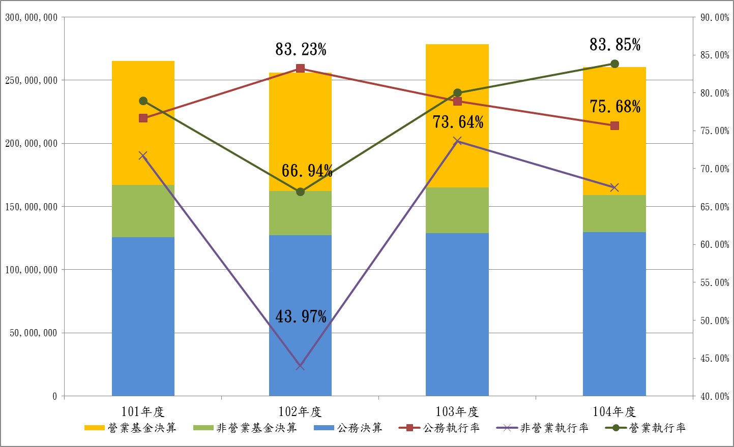
附圖2-1-1：101年度至104年度重大公共建設執行情形
※註：1.資料來源，整理自辦理重大公共建設計畫各機關提供資料。
另國發會「104年度政府公共建設計畫先期作業辦理情形」所列之208件計畫，按各辦理機關所填列之執行情形，除6件公共建設計畫因尚未經行政院核定或未核定為公共建設計畫，並未編列當年度預算亦未執行（另交通部及內政部有部分公共建設計畫原以各自報請行政院核定，後經行政院核定整併為單一計畫），及農委會1件公共建設計畫為促參案無須編列預算外，其餘198件計畫之當年度實現數及應付數（未含保留數）占可支用預算數76.36％，執行率尚未達80％，顯示各機關對於公共建設計畫執行情形亟待改善。
(二)重大公共建設計畫修正情形
依行政院所屬各機關中長程個案計畫編審要點第9點及第11點規定，公共建設計畫如遇有因中長程施政目標及策略變更，致原計畫難以執行、或因機關組織或任務變更，致原計畫須調整因應、或因執行方式或執行內容變更，致總經費增加或計畫總期程變更、或因執行進度嚴重落後或無具體成效，致原計畫無法如期完成或其他不可抗力之因素，致原計畫須調整因應，應予修正，相關修正作業，最遲應於計畫屆期結束3個月前，由各機關主辦單位研擬修正內容，並依原核定之程序辦理修正。
經查農委會等7部會100年度至104年度重大公共建設完工計畫共110件，其中曾發生修正之重大公共建設計畫合計54件，修正比例49.09％，並以文化部、經濟部及衛福部修正比例高於平均數。另以次類別分析，都市開發、文化、軌道、工商設施、水資源及衛生醫療等次類別修正比例高於50％，其中文化、軌道、工商設施、水資源及衛生醫療次類別修正比例甚至高達100％。
復查上開110件完工之重大公共建設計畫，修正次數超過1次共有20件，占修正計畫總件數37.04％，並占總完工公共建設計畫件數18.18％，文化部及衛福部公共建設計畫修正次數逾1次之比例則為50％以上，尤以衛福部103年度「生醫管理中心－南港衛生大樓興建案」及文化部101年度「國立臺灣歷史博物館籌建計畫」修正4次為最多，另農委會101年度「臺灣蘭花生物科技園區(92年度至101年度)」及103年度「農業生物科技園區開發計畫」、內政部103年度「農村社區土地重劃六年（98至103年度）示範計畫」、交通部100年度「東西向快速公路北門玉井線中山高至台1線路段建設計畫」及104年度「臺北都會區大眾捷運系統工程計畫信義線」、經濟部102年度「集集共同引水工程後續計畫」等公共建設計畫修正次數亦達3次。
茲按各機關所填列計畫修正情形，修正原因主要有2項，一為計畫總金額變動，另一則為計畫辦理期程展延。以衛福部103年度「生醫管理中心－南港衛生大樓興建案」為例，依衛福部說明其修正原因為：「計畫原核定15.8億元，為辦理衛福部改組後，新增員額所需等，經費修正為19億餘元。計畫期程因廠商履約不力等因素，同時修正計畫預定完成時間至102年12月。」即同一計畫不僅修正經費總額，亦可能展延完工時間，顯示各部會於前期作業時，恐未能妥善周延規劃所需經費及辦理期間，致使計畫經費及完工時間需一再調整。
(三)重大公共建設計畫完工情形
復揆農委會等7部會同註2100年度至104年度完工之重大公共建設計畫（共110件同註3），有21件計畫延後竣工（約占總件數19.09％），其中12件計畫展延期間1年以上（約占總件數10.91％），並以交通部「台2丙線興建及改善計畫」完工時間延遲17年為最久（原訂87年底完工，實際完工時間為104年底），文化部「國立臺灣歷史博物館籌建計畫」（原訂92年底完工，實際完工時間為100年底）及交通部「台11線東部濱海公路改善計畫」（原訂92年底完工，實際完工時間為100年底）延遲8年為次之，顯示部分公共建設計畫延遲完工情形相當嚴重。
如以部會別分析，重大公共建設計畫實際完工時間較預定完工時間延後之比率以文化部為最高為100％（完工重大公共建設計畫共2件，延後完工計畫2件），且延遲完工時間均逾1年，其次為農委會，完工時間延後計畫比率54.55％（完工重大公共建設計畫共11件，延後完工計畫6件），延遲完工時間亦多數超過1年，顯示文化部及農委會前期規劃未盡完善，致後續執行無法如期完成。
另依農委會等7部會所提供之資料，110件完工之重大公共建設計畫中，共有45件計畫實支經費低於計畫原訂經費總額80％或高於120％，占比為40.91％，且其中有9件計畫實支數低於計畫原訂經費總額50％，差距最大之重大公共建設計畫為內政部「農村社區土地重劃六年（98至103年度）示範計畫」，實支數僅占計畫原訂經費總額32.67％，顯見渠等計畫初期經費規劃似有高估，或後續執行恐未能確實按計畫內容辦理，致計畫實支金額遠低於原訂經費總額。
二、我國公共建設計畫之績效評估機制
(一)公共建設計畫績效評估相關規範
1.公共建設計畫之管理依「行政院所屬各機關個案計畫管制評核作業要點」規定，由國家發展委員會（以下稱國發會）審視當前施政重點，邀集相關單位依分級原則將個案計畫區分為行政院管制（以下稱院管制）、部會管制、部會所屬機關(構)自行管制（以下稱自行管制）3級。
院管制計畫由國發會管考，執行情形按月管考、按季報院，並辦理實地查證，年終由主辦機關自評、主管機關初核，再由行政院以書面審查、召開會議等方式複核後公告，並辦理獎懲；部會管制計畫及自行管制計畫分由各部會及其所屬機關管考，由部會自訂管考週期更新執行進度，年終由主管機關或主辦機關評核及公告(詳附圖2-2-1)。目前以「行政院政府計畫管理資訊網」為計畫管理平台。
附圖2-2-1：個案計畫分級管制管考評核流程
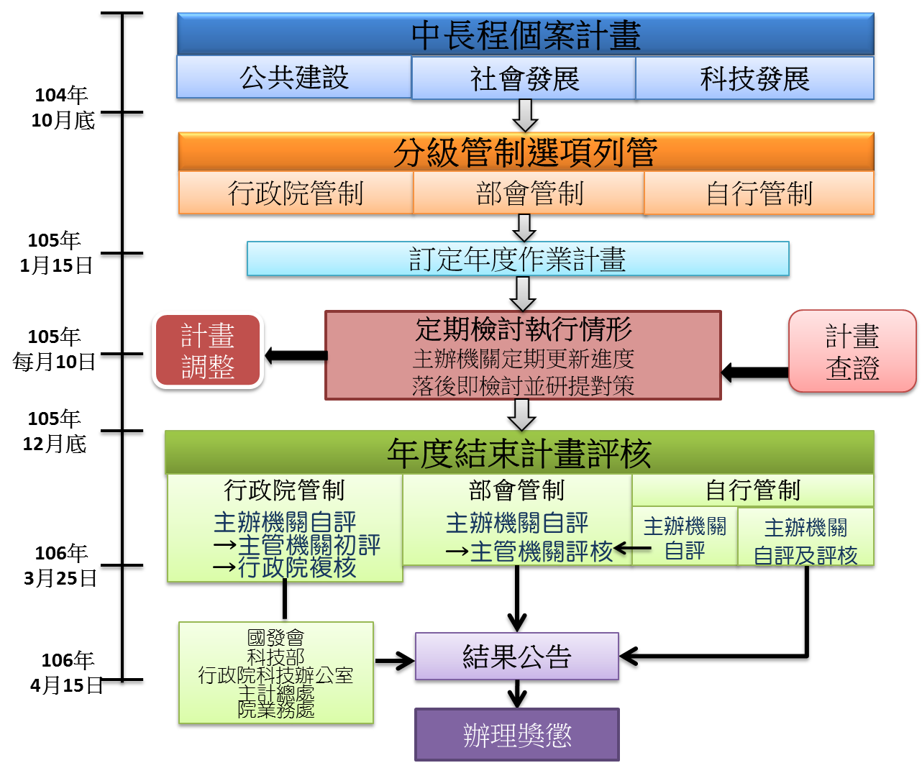

※註：1.資料來源，整理自國發會網頁及個案計畫管制評核作業要點。
2.計畫調整係指如機關或單位任務變更、編併或裁撤等，影響計畫執行或無法辦理，得依「行政院所屬各機關個案計畫管制評核作業要點」第12點及第13點申請調整作業計畫或撤銷管制；若原計畫難以執行或無法繼續，則依「行政院所屬各機關中長程個案計畫編審要點」第9點及第10點規定，應予修正或終止。
2.國發會近期規劃建立中長程個案計畫「全生命週期績效管理機制」，鏈結自計畫立案、規劃、執行、屆期至事後營運各階段之績效評估，目前已彙編「全生命週期績效管理手冊（法規篇）」(詳圖2-2-2)，將政府重大公共建設計畫全生命週期分成編審作業、前置作業、工程執行及屆期/營運等4階段共36項法規；其中與計畫管制、評核相關者，除前述個案計畫管制評核作業要點外，尚有「屆期重大公共建設計畫成效評估機制」，作法係於重大公共建設計畫屆期後，由國發會於次年度函請各機關提送屆期檢討報告，經檢討及召開會議討論後，陳報行政院核定。
圖2-2-2：公共建設計畫全生命週期各作業階段應遵循之法令規定

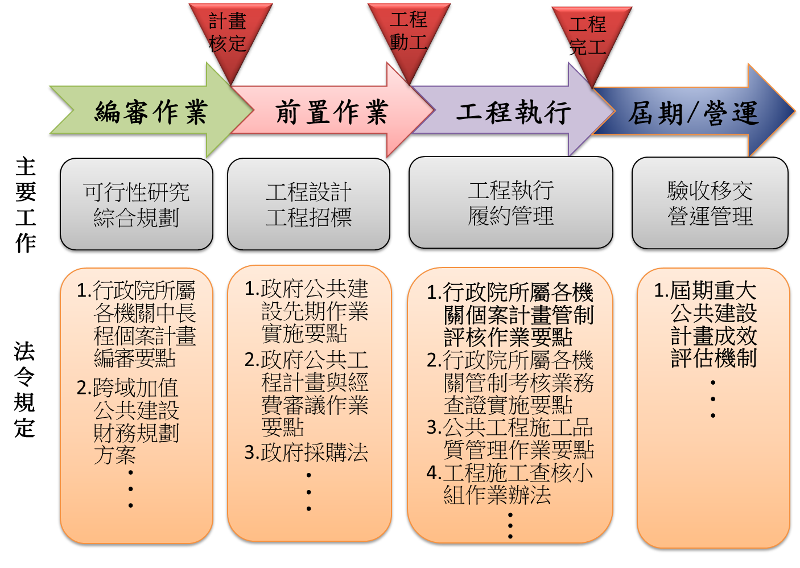
※註：1.資料來源，國發會104年11月19日「政府公共建設計畫全生命週期績效管理作業」簡報資料。
(二)公共工程委員會列管1億元以上公共建設計畫執行之督導
為加速推動公共建設，提高預算執行效率，行政院公共工程委員會(以下稱工程會)於90年研擬「加速推動公共建設方案」，列管1億元以上公共建設計畫執行情形，建置「工程管理資訊」平台，供各主辦機關上網填報工程進度；且為避免各機關人員因不熟悉作業程序，以不合宜之作業方式辦理公共建設計畫，造成計畫裹足不前、執行延宕，或無法如期完竣，影響原預期成效甚或國家發展，經分析公共工程缺失現況，提出改進作法，於102年5月間彙編成「公共建設計畫執行作業手冊」，將公共建設計畫分為「前置作業」、「工程發包」及「工程施工」等3階段進行重點說明（詳附圖2-2-3）。
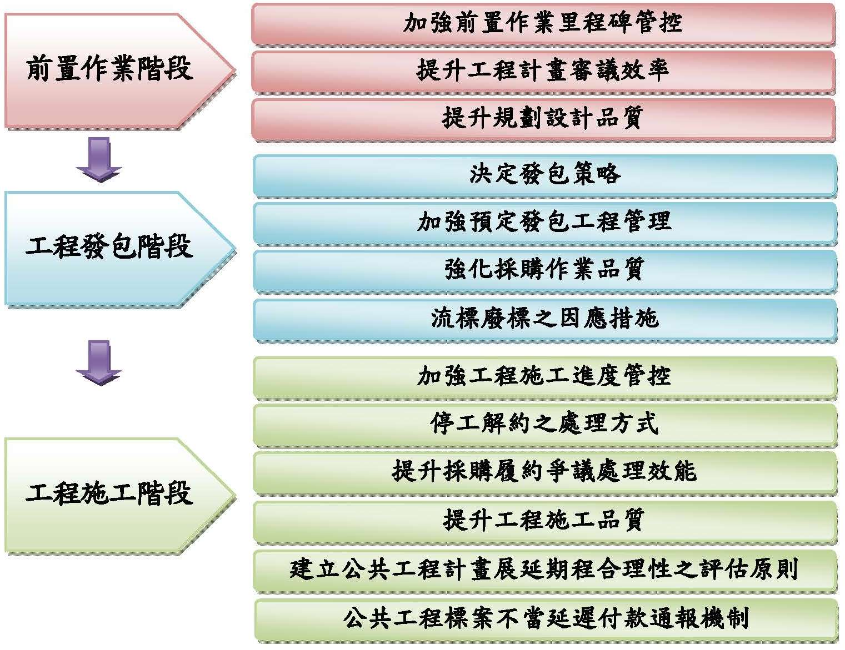
附圖2-2-3：公共建設計畫各階段執行作業重點
※註：1.資料來源，工程會「公共建設計畫執行作業手冊」。
復為協調解決工程執行遭遇之跨部會或通案性問題，工程會成立公共建設督導會報，由行政院政務委員兼工程會主任委員擔任召集人，成員包括相關部會副首長，每月召開會議，並由相關部會成立公共建設推動會報每月檢討計畫所屬工程執行與品質查核情形，及時協調解決困難，另設有困難問題專案小組（共分成7組）負責協調解決民眾抗爭、補助地方、環保、管線及用地等相關問題，並將處理結果提報公共建設督導會報（詳附圖2-2-4）。此外，該會以「走動式管理」不定期實地訪查工程以主動發現問題，協助排除困難，期使工程順利推動。
附圖2-2-4：工程會公共建設督導會報架構
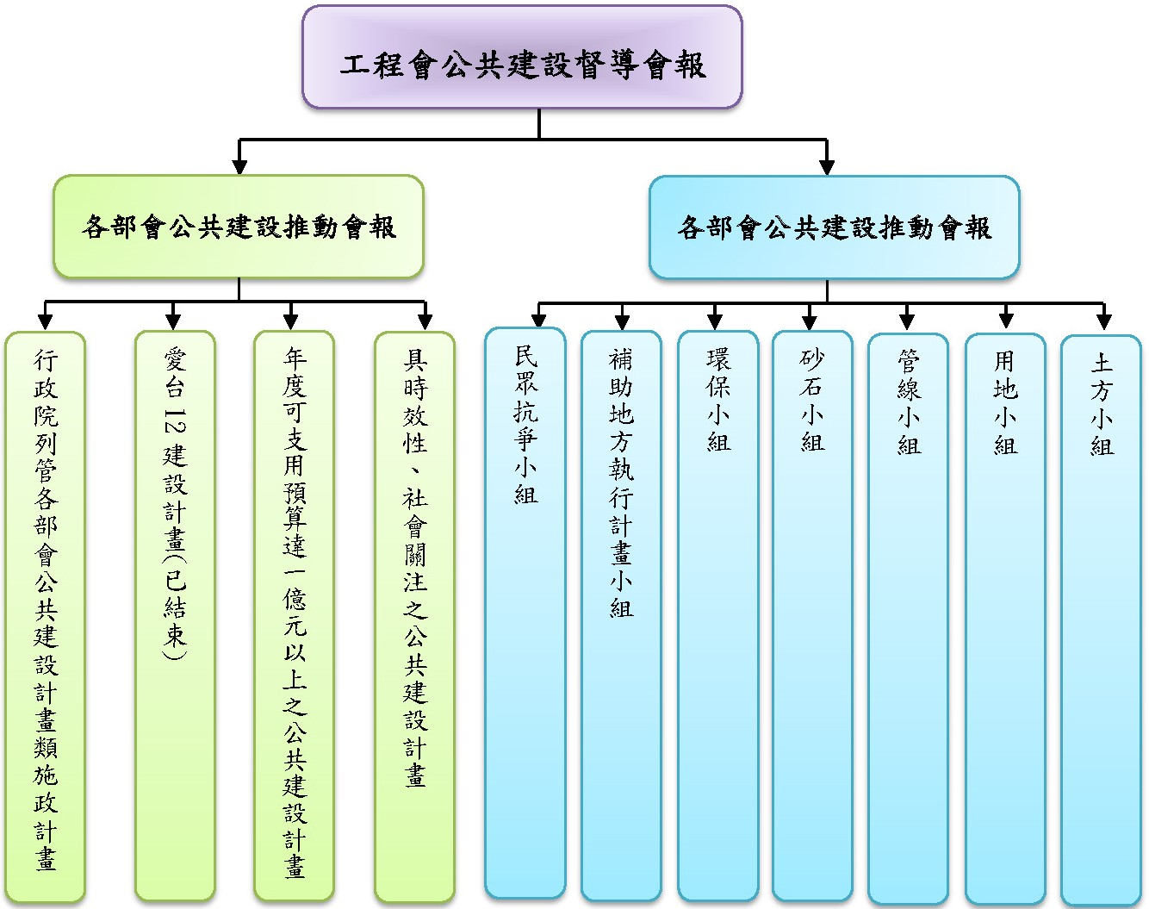
※註：1.資料來源，工程會「公共建設計畫執行作業手冊」及提供資料。

三、我國近年公共建設計畫考核方式及結果
(一)公共建設計畫定期檢討
1.依行政院所屬各機關個案計畫管制評核作業要點規定，計畫主辦機關定期提報執行進度及成果，若落後主辦機關應立即檢討，各機關並應彙整計畫執行情形提報主管會議討論，另管考機關及各機關管考單位得辦理計畫查證。
2.國發會104年度辦理公共建設類院管制計畫實地查證6件，占重大公共建設計畫比率3％，比重甚微，查證原因主要為瞭解計畫執行進度及辦理情形，與工程會「走動式管理」訪查目標相近，且其中有4項計畫工程會近3年亦曾訪查（詳附件2-3-1），重疊比率近7成。
附表2-3-1：國發會104年度辦理公共建設計畫實地查證一覽表
計畫名稱 | 查證日期 | 查證主要原因 | 工程會103年至105年訪查時間
台九線蘇花公路山區路段改善計畫 | 104.7.2-7.3 | 進度落後 | 103.10.6
故宮南部院區籌建 | 104.6.26 | 進度落後，為瞭解計畫推動情形及試營運前的準備情形 | 104.7.15  104.1.12  103.2.24
衛武營藝術文化中心興建計畫 | 104.6.26 | 工程進度推展緩慢，為瞭解計畫整體執行進度及辦理情形 | 103.8.12  104.11.17  105.4.8
資源永續循環利用推動計畫 | 104.10.8 | 為瞭解計畫執行情形及地方政府回收辦理情形 | 無
整體性治山防災 | 104.10.6 | 為瞭解計畫執行情形及遭遇困難，如何加強執行以達成目標 | 無
臺中都會區大眾捷運系統烏日文心北屯線建設計畫 | 104.10.7 | 公安事故造成停工調查致影響進度，為瞭解計畫推動情形 | 103.8.26
※註：1.資料來源，整理自國發會網頁104年度政院管制計畫實地查證報告，及工程會提供訪查資料。
3.104年度交通部等主要執行重大公共建設計畫之部會多按月檢討執行計畫進度，部分部會則按月檢討院列管計畫，按季檢討部會及自行列管計畫；除經濟部及文化部外，實地查證件數均不高，尤其交通部、內政部等計畫件數較多之部會查證比率均低於10％（詳附表2-3-2），且查證內容偏重預算執行率及施工進度之考核。
附表2-3-2：104年度主要執行公共建設計畫機關管考週期及實地查證情形表
機關  名稱 | 重大公共  建設計畫數 | 執行進度管考週期 | 實地查證數
交通部 | 78件 | 每月 | 4件計畫
經濟部 | 25件 | 每月 | 5個執行機關  /單位
內政部 | 24件 | 每月 | 2件計畫
農委會 | 15件 | 每月 | 2件計畫
文化部 | 13件 | 院管制計畫-每月  部會及自行管制計畫-每季 | 5件計畫
教育部 | 12件 | 教育次類別-按月  體育次類別-院管制計畫-每月  部會管制計畫-每季或每月  自行管制計畫-每季 | -
科技部 | 6件 | 院管制計畫-每月  部會管制計畫-每季 | -
環保署 | 6件 | 院管制計畫-每月  署管制計畫-每季 | -
※註：1.資料來源，整理自各機關提供資料。
2.所列8機關為104年度重大公共建設計畫數超過5個之機關；重大公共建設計畫數不包含併入其他計畫、未核定且未編列預算之計畫。
3.交通部104年度訪查台鐵公司各級管制計畫執行情形，實地訪查計畫數僅2件，加計訪查金門縣政府2件計畫，以4件計算；經濟部公共建設推動會報計畫訪查小組104年度訪查台電公司3次、水利署2次、台水公司2次、中油公司2次、加工出口區管理處2次，除赴不同廠區訪查外，並檢視相關計畫執行情形，為便於統計，故以受查機關/單位數計算；據教育部說明，教育次類別計畫預算執行嚴重偏低或異常計畫，均進行專案訪視，惟未提供實際查證件數及報告，另體育次類別雖辦理4次施工品質查核，惟與實地查證有別，故均不列入計算」；環保署僅配合國發會進行實地查證1次。
(二)公共建設計畫年終考評
1.公共建設類院管制計畫辦理年終評核時，主辦機關需就作業計畫執行成果進行檢討，依評核指標「計畫管理」、「執行績效」自評、主管部會初核，再由國發會會同行政院相關業務處複核後提出等第及意見後簽奉核定，並將評核結果作為預算編列及審議之參考；部會管制及自行管制計畫則由主管部會自行研定或參照院管制計畫規定辦理。
2.考核結果
(1)101年度至104年度公共建設類院管制計畫件數在23至40件間，4年度評核為乙等以下者均逾45％，比率甚高，且102年度至104年度執行進度落後之計畫比率由15.79％逐年增加至26.09％ (詳附表2-3-3)，顯示院管制計畫執行成果欠佳，且有逐年惡化趨勢。
附表2-3-3：101年度至104年度公共建設類行政院管制計畫執行成果 單位：件數
進度燈號 |  |  |  |  | 等第
進度 | 101年度 | 102年度 | 103年度 | 104年度 | 等第 | 101年度 | 102年度 | 103年度 | 104年度
超前 | 0 | 0 | 2 | 1 | 優 | 0 | 2 | 0 | 0
符合 | 32 | 32 | 26 | 16 | 甲 | 18 | 13 | 14 | 12
落後 | 8 | 6 | 9 | 6 | 乙 | 17 | 18 | 18 | 10
落後比率  (％) | 25.00 | 15.79 | 24.32 | 26.09 | 丙 | 0 | 0 | 1 | 0
 |  |  |  |  | 乙、丙等  比率(％) | 48.57 | 54.55 | 57.58 | 45.45
※註：1.資料來源，國發會網頁101年度至104年度行政院列管案件進度年報及行政院管制計畫評核報告。
2.表內等第件數合計不等於院管制計畫總數係因易淹水地區水患治理計畫及流域綜合治理計畫，因特別條理中訂有管考規定，故不予考評，另101年度「農村再生規劃」計畫、102年度及103年度「大故宮先期作業計畫」、103年度「輔導原住民族產業發展計畫」及104年度「高雄機廠遷建潮州及原有廠址開發計畫」屬先期前置作業或設計階段、經費凍結冗長等，經審核同意得予免評。
3.進度燈號「超前」係指總累計執行進度超前1個百分點，「符合」係總累計執行進度在±1個百分點範圍內，「落後」則指總累計執行進度落後逾1個百分點。
(2)104年度部會管制計畫中評核為優等占15％，甲等51％，乙等以下34％；自行管制計畫評核為優等16％，甲等55％，乙等以下29％，考評結果較院列管計畫為佳，惟列優等計畫之預算執行率及執行進度均逾90％者未及7成（詳附表2-3-4），尤其4成自行管制計畫預算執行率或執行進度未達70％，考評似過於寬鬆。
附表2-3-4： 104年評核為優等之部會管制及自行管制重大公共建設計畫執行情形表 單位：件數
列管層級 | 總件數 | 預算執行率且  年執行進度逾90％ | 預算執行率或年執  行進度未達70％
部會管制計畫 | 21 | 15 | 4
自行管制計畫 | 5 | 2 | 2
合計 | 26 | 18 | 6
※註：1.資料來源，整理自各機關填報資料。
2.預算執行率＝（實際數+應付數）/可支用預算數。
(三)屆期重大公共建設計畫執行成效檢討
國發會自98年起，辦理屆期重大公共建設計畫執行成效檢討，篩選屆期且完工之重大公共建設計畫，請各主管部會提送個案計畫檢討報告，檢討重點包括「計畫修正」、「預算執行」及「目標及效益達成」等，該會於書面審核及會議討論後彙整總報告陳報行政院（流程詳附圖2-3-1），並提出建議意見予各部會參辦；98年至103年已檢討240項屆期計畫，可支用預算數合計2兆1,035億元。
另該會105年度選定國道6號及五楊高架段建設、員山子分洪等10項工程，試辦重大公共建設計畫營運評估，檢視計畫完成一段時間後，是否達成原核定計畫目標及發揮預期效益，作為後續相關政策推動或計畫審查之參考。

附圖2-3-1：103年度屆期重大公共建設計畫執行成效評估報告檢討作業流程

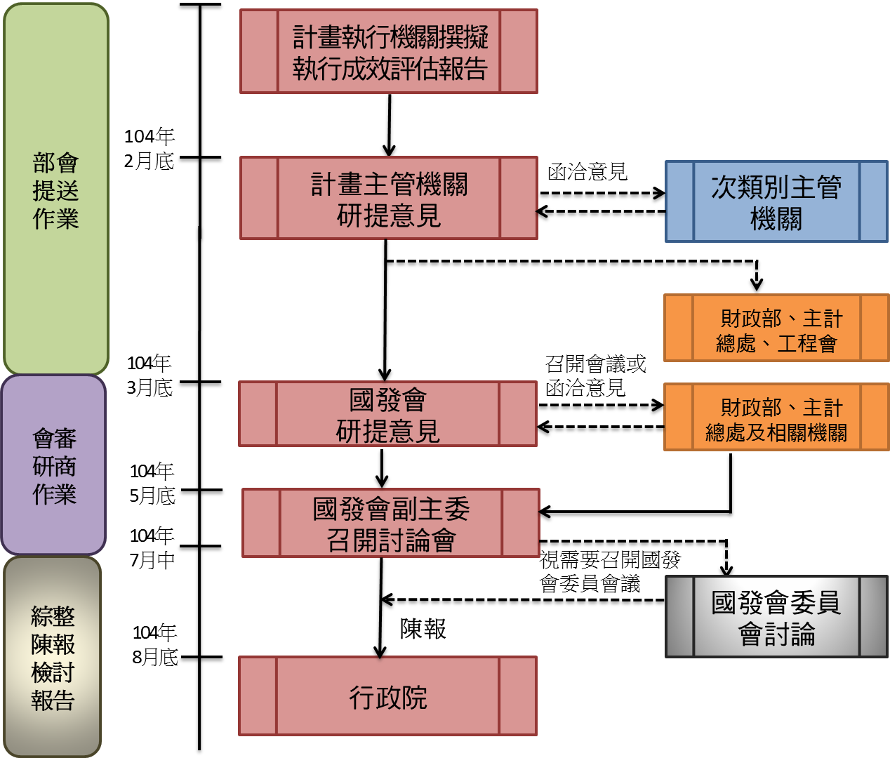
※註：1.資料來源，「全生命週期績效管理手冊(法規篇)」，104年12月彙編。
2.實線為檢討需進行之流程，虛線為視需要檢討之流程。
(四)工程會列管1億元以上公共建設計畫之考核成果
工程會列管1億元以上公共建設計畫，除檢討計畫進度及預算執行情形、追蹤各計畫執行異常之標案外，並依採購法成立施工查核小組查核公告金額以上工程採購案件之品質及進度等，且不定期實地查訪。
101年度至104年度工程會列管1億元以上公共建設計畫之預算執行率均逾9成（詳附表2-3-5），惟預算執行率或總累計執行率未達80％之計畫由102年度之7.24％增至104年度之11.39％，增幅逾5成，計畫執行有惡化趨勢；另104年度衛福部執行率僅8.36％，為近4年各部會執行率最低者，顯示工程會管控及協助仍改善空間。此外，該會辦理不定期訪查主要以指標性計畫、進度落後計畫及民眾關切計畫為主，惟訪查數量不多(詳附表2-3-6)，又較偏重工程品質、進度及預算執行情形。
附表2-3-5：101年度至104年度工程會列管1億元以上公共建設計畫執行情形
年度 | 列管件數 | 執行率(％) | 主管機關執行率未達80％者 | 年度預算執行率或總累計執行率未達80％計畫
 |  |  |  | 件數 | 占比（％）
101 | 234 | 93.66 | 2 | 29 | 12.39
102 | 221 | 95.34 | 0 | 16 | 7.24
103 | 202 | 95.71 | 0 | 21 | 10.40
104 | 202 | 93.82 | 1 | 23 | 11.39
※註：1.資料來源，101年度至104年度「審計部監督行政院工程會列管1億元以上公共建設計畫預算執行情形」。
附表2-3-6：103年度至105年度工程會控管公共建設計畫件數及不定期訪查次數
年度 | 工程會控管1億元以上  公共工程計畫件數 | 不定期訪查次數 | 占比(％)
103 | 202 | 20 | 9.90
104 | 202 | 22 | 10.89
105 | 197 | 4 | 2.03
※註：1.資料來源，工程會提供。
2.不定期訪查數量包含主委及副主委訪查數，105年度訪查資料系截至4月底止。
參、我國公共建設計畫執行情形與績效評估機制之檢討
一、部分次類別重大公共建設計畫執行情形欠佳，亟待積極檢討改善
(一)近2年重大公共建設計畫執行率未達80％者逾2成，執行狀況不佳
經蒐整內政部、經濟部、農委會、交通部、文化部及教育部等6個部會101年度至104年度重大公共建設計畫執行情形（詳附表3-1-1），101年度及102年度執行率未達80％之案件約1至2成，103年度及104年度甚至超過2成，而多數為執行率未達30％之案件，顯示公共建設計畫執行不佳案件不少。
附表3-1-1：內政部等6部會101年度至104年度重大公共建設計畫執行率未達80％者之分布情形 單位：％
年度 | 101 | 102 | 103 | 104 | 平均
執行率70%-79%件數之比率 | 2.27 | 3.17 | 3.94 | 4.44 | 3.46
執行率60%-69%件數之比率 | 1.52 | 1.59 | 5.51 | 5.93 | 3.64
執行率50%-59%件數之比率 | 3.03 | 3.17 | 3.15 | 2.96 | 3.08
執行率40%-49%件數之比率 | 0.76 | 1.59 | 1.57 | 2.22 | 1.54
執行率30%-39%件數之比率 | 1.52 | 3.17 | 3.94 | 2.96 | 2.90
執行率不到30%件數之比率 | 2.27 | 6.35 | 7.87 | 5.93 | 5.61
合 計 | 11.36 | 19.05 | 25.98 | 24.44 | 20.21
※註：1.資料來源，整理自內政部、經濟部、農委會、交通部、文化部及教育部等6部會提供資料。
(二)港埠、軌道、文化及都市開發次類別重大公共建設計畫執行率未達5成比率高，執行情形顯較其他次類別差
經查前項4年度重大公共建設計畫中，以內政部及文化部執行情形較差，101年度至104年度執行率未達80％之案件數平均約占該部會重大公共建設計畫總件數25％以上，另觀察重大公共建設計畫執行率未達50％情形，則以交通部及文化部比率較高，平均約占該部會重大公共建設計畫總件數15％以上（文化部平均比率20.14％為最高）。倘以次類別分析，以港埠、軌道、文化及都市開發次類別執行情形表現為較差（詳附圖3-1-1），101年度至104年度重大公共建設計畫執行率低於50％件數占總件數15％以上，且港埠次類別101年度至103年度重大公共建設計畫執行率未達50％之件數均達該次類別總件數50％，軌道次類別自102年度起重大公共建設計畫執行率未達50％之件數均逾該次類別總件數15％，都市開發次類別則自102年度起重大公共建設計畫執行率未達50％之件數均逾該次類別總件數20％，至文化次類別重大公共建設計畫執行率未達50％於102年度及103年度占該次類別總件數20％以上（103年度比率甚至高於30％）。
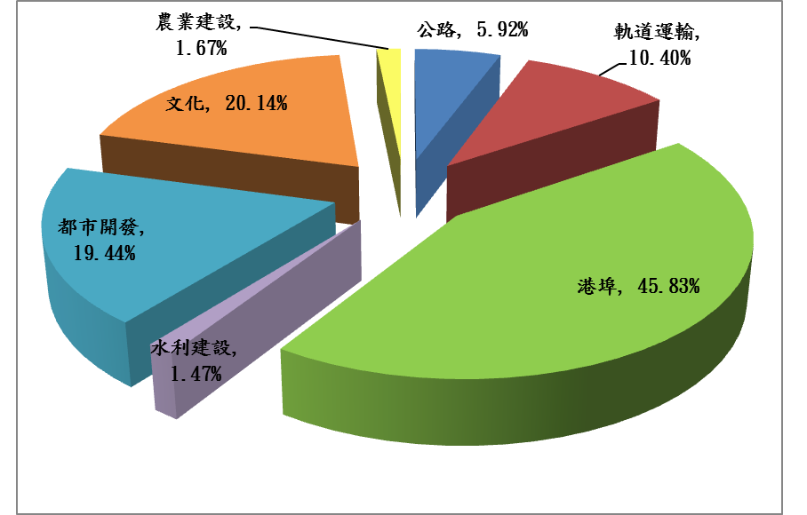
附圖3-1-1：內政部等6部會101年度至104年度次類別重大公共建設計畫執行率未達50％之分布情形
※註：1.資料來源，整理自內政部、經濟部、農委會、交通部、文化部及教育部等6部會提供資料。

(三)重大公共建設計畫執行不佳主因多為招標作業延誤及履約管理問題，允宜改善
進一步分析101年度至104年度執行率未達90％之重大公共建設計畫執行落後原因，按內政部、經濟部、農委會、交通部、文化部及教育部等6個部會提供之資料（詳附表3-1-2），除部分計畫因其他特殊原因肇致執行不佳外（如預付款及材料須隨進度逐期轉正、契約變更、承商已施工未請款等），主要因招標作業延誤（如發生流標等故）所致，約占落後原因15.48％，其次則為承包廠商履約問題造成進度落後，約占落後原因9.15％，再其次始為天災天候影響，顯見公共建設計畫落後原因仍以招標及履約期間所產生之問題為主。另觀察用地取得無法配合及審議作業延遲亦分別占落後原因7.81％及6.50％，顯示渠等重大公共建設計畫前期作業及規劃尚未周妥，致計畫進度落後。
附表3-1-2：內政部等6部會101年度至104年度重大公共建設執行率不佳之原因及占比 單位：％
執行不佳之原因 | 101 | 102 | 103 | 104 | 平均
審議作業延遲 | - | 3.70 | 13.85 | 8.45 | 6.50
規劃欠周 | 7.69 | - | - | - | 1.92
招標作業延誤(如流標) | 20.51 | 16.67 | 9.23 | 15.49 | 15.48
用地取得無法配合 | 7.69 | 7.41 | 7.69 | 8.45 | 7.81
計畫變更 | 7.69 | 3.70 | 6.15 | 4.23 | 5.44
天災天候影響 | 12.82 | 7.41 | 6.15 | 7.04 | 8.36
建照申請延誤 | - | 5.56 | 3.08 | 4.23 | 3.21
民眾抗爭 | 2.56 | 1.85 | 9.23 | 8.45 | 5.52
施工管理不佳(如公安不足、偷工減料等) | - | 3.70 | 3.08 | 4.23 | 2.75
承包廠商履約問題 | 7.69 | 11.11 | 10.77 | 7.04 | 9.15
環境評估延遲 | 2.56 | 1.85 | 1.54 | 1.41 | 1.84
地方政府配合不佳 | 2.56 | 1.85 | 3.08 | 4.23 | 2.93
行政作業延誤 | 7.69 | 1.85 | - | 1.41 | 2.74
爭議處理(如訴訟等) | 2.56 | 7.41 | 9.23 | 5.63 | 6.21
驗收作業延誤 | 2.56 | 1.85 | 1.54 | 1.41 | 1.84
其他 | 15.38 | 24.07 | 15.38 | 18.31 | 18.29
※註：1.資料來源，整理自內政部、經濟部、農委會、交通部、文化部及教育部等6部會提供資料。
2.上表如同一計畫有多個原因導致執行情形不佳，則重複計列。
二、公共建設計畫修正比率偏高，或未能適時依據環境及時空變遷採滾動式修正
(一)公共建設計畫先期規劃未盡周延，肇致計畫修正比率偏高
依國發會提供之「103年度屆期重大公共建設計畫及社會發展計畫執行成效檢討報告」，98年度至103年度共檢討240件屆期公共建設計畫，計有150件計畫辦理修正，比率為62.5％，自101年度起修正比率開始攀升（詳附圖3-2-1），於103年度達到最高，檢討29件計畫中共24件計畫辦理修正，比率高達82.76％，有6件計畫係因延長期程與調整經費，有7件計畫僅為調整期程，另有6件計畫則為調整經費，尚有5件計畫為修正工作項目或內容，其中「台灣光子源土木建築計畫」等7件計畫甚至修正3次以上，顯示相關計畫前期作業似未盡周妥，致後續修正次數頻繁，允宜改進。

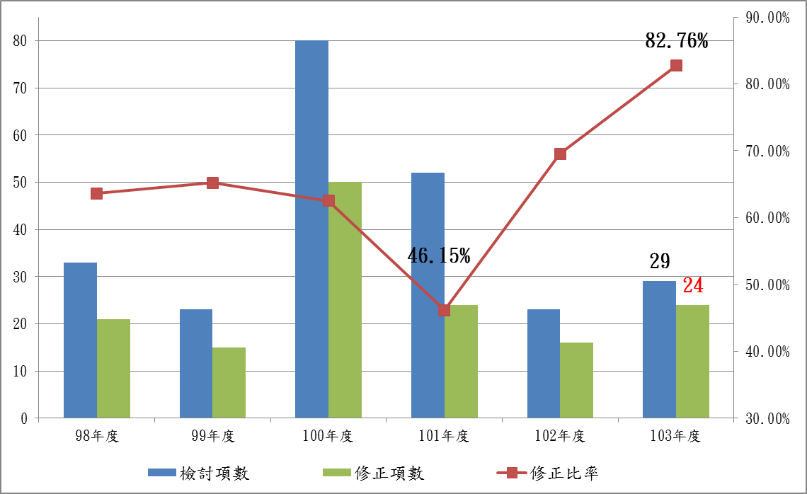
附圖3-2-1：98年度至103年度屆期重大公共建設計畫修正比率
※註：1.資料來源，國發會「103年度屆期重大公共建設計畫及社會發展計畫執行成效檢討報告」。
(二)部分計畫未能適時依據環境及時空變遷採滾動式修正
復查農委會等7機關同註2100年度至104年度完工之重大公共建設計畫，未經修正之計畫中有28件計畫之實支數低於計畫原訂總經費80％或高於原訂總經費120％。又據相關機關說明，上開計畫實際支出與預定總經費差異，主要係來自計畫多次流標，抑或分項計畫暫緩推動或併入其他計畫執行所致，其中暫未進行或合併其他計畫辦理之計畫，雖似依據實際辦理情形調整計畫執行內容，然渠等計畫之變更均未報請行政院修正其計畫內容，而係逕將相關分項計畫暫緩或預計納入他項計畫辦理，是否能實質達到配合環境及時空變遷而做滾動式調整修正，恐無法確認，且亦可能導致原預算資源未能妥善分配，使資源無法有效運用。
綜上，部分公共建設計畫因前期作業未能審慎規劃，導致計畫須一再修正，恐使計畫執行進度延宕，或所需經費預算不斷攀升，致資源分配欠妥，允應加強相關前期規劃作業；又部分公共建設計畫未經報院修正，逕將其分項計畫予以暫緩或納入其他計畫辦理，難謂配合環境及時空變遷進行計畫滾動式修正調整，實待檢討改進。
三、部分公共建設計畫前期作業未能妥為規劃，肇致計畫發生停辦或編列預算無法執行，造成資源浪費或分配無效率
(一)部分公共建設計畫未能審慎規劃及評估，致尚於前期作業階段即遭停止辦理或退場
經查95年度至104年度停辦或退場之9件公共建設計畫（詳附表3-3-1）中，除經濟部「近程水資源及管網改善工程」退場後列入「石門水庫及其集水區整治計畫」特別預算辦理，及文化部「國立文化機構服務升級計畫─台灣美術館典藏庫擴建計畫」於行政院核定計畫終止後，併入「文化創意產業發展第二期計畫」項下辦理外，其餘7件計畫目前仍維持停辦或緩辦，其停辦原因包括計畫所需經費一再增加及與未獲地方政府支持等，多數計畫尚未執行即遭停止辦理，或僅支出前期作業相關經費後隨即停辦，顯示渠等計畫前期規劃及調查等事項未能妥適審慎辦理，肇致計畫尚未開始執行即需退場。
附表3-3-1：近10年度停止辦理或退場之公共建設計畫概況表
單位：新臺幣千元
部會別 | 計畫名稱 | 計畫預定辦理起迄年月 | 停辦或退場日期 | 計畫金額 | 已支用金額 | 停辦原因 | 該計畫後續處理情形
文化部 | 國立文化機構服務升級計畫─台灣美術館典藏庫擴建計畫 | 93年至97年10月 | 97年10月 | 388,600 | 94,340 | 因廠商違反契約規定終止契約，另奉行政院核定計畫終止並辦理結算，剩餘款全數繳庫。 | 計畫續另於文化部「文化創意產業發展第二期計畫」(97-105年)項下辦理「國立臺灣美術館現代化典藏庫房建造計畫」，該計畫相關工程業於104年12月完工，預定於105年8月驗收結案。
經濟部 | 台北縣樹林市後村堰至鳶山堰間水庫集水區淹沒土地收購計畫 | 91年1月至91年12月 | 96年12月31日 | 550,000 | 0 | 因後村堰淹沒之事實真相及蓄水人待查明，經濟部94年3月3日、94年3月24日辦理現場會勘，及召開會議討論情形之相關資料以94年4月6日經授水字第09402550930號函行政院，及陳轉監察院在案。 | 計畫停辦後，後續年度未編列相關預算支應。
經濟部 | 曾文溪玉峰堰水源充分利用改善計畫 | 95年1月至95年12月 | 95年12月14日 | 95,000 | 0 | 依據經濟部水利署95年3月21日經水源字第09515002230號函結論一、玉峰堰水源利用之擴建暫緩辦理，並維持現有取水4.5萬噸水量之規模。 | 計畫緩辦後，後續年度未繼續編列相關預算支應。
經濟部 | 近程水資源及管網改善工程 | 95年1月至95年12月 | 95年12月14日 | 50,000 | 0 | 原訂辦理工程為「桃竹雙向供水改善計畫」，惟經濟部水利署將其改列入「石門水庫及其集水區整治計畫」特別預算內，故停止執行。 | 計畫停辦後改列入「石門水庫及其集水區整治計畫」特別預算辦理
經濟部 | (B9501)探採事業部高雄外海F構造油氣田開發投資計畫 | 95年1月至104年12月 | 103年1月13日 | 18,210,934 | 13,901 | 因投資金額一再增加，無法開放中國大陸廠商競標，未來頁岩氣對氣價之負面衝擊等不可控因素，造成投資風險高，影響投資效益，已報奉行政院103年1月13日院臺經揆字第1020079883號函原則同意停辦。 | 未來將考量與國際有經驗之大油公司合作，於F構造周邊繼續鑽探，採聯合開發方式，以降低投資與開發風險，創造更大之經濟效益。
經濟部 | 高屏大湖工程計畫 | 94年1月至102年12月 | 96年8月27日 | 12,640,000 | 0 | 經立法院於96年7月20日臨時會全數刪除當年度預算。 | 現正辦理高屏大湖原規劃內容檢討，針對該計畫第一期工程開發湖區範圍及自荖濃溪高美堰引水等規劃內容進行檢討評估，預計於105年12月完成檢討，檢討成果將持續與外界溝通，爭取支持，後續則將依環評法規定辦理相關環評程序及報院爭取經費等事宜。
經濟部 | 民間參與桃園海水淡化廠計畫 | 96年1月至98年12月 | 96年8月27日 | 853,140 | 0 | 96年度未及編列預算。 | 計畫原奉行政院以96年1月18日院臺經字第0960001952號函核定辦理，並作為桃園市政府開發之桃園科技工業園區之長期水源，惟因該工業區用水不如預期，桃園市政府於99年2月26日以府商公字第0990072672號函示為避免未來海水淡化廠產水無法去化，請水利署署北區水資源局暫緩上網公告。該計畫因辦理方式重大調整、需求期程延後，且經評估不影響原計畫目標，爰報奉行政院以101年12月19日院臺經字第1010079994號函核復廢止該計畫。
經濟部 | 西寶水力發電計畫 | 91年1月至98年12月 | 99年3月29日 | 11,325,837 | 657,916 | 立法院94年5月27日提案表決通過刪除該計畫94年度預算；後經台電公司申請同意緩辦2次，98年申請恢復辦理未獲同意，考量須重新檢討氣候變遷與國土復育因素之影響並重辦環評，遂於99年申請停辦獲准。 | 99年12月完成專帳結束；101年3月27日環保署通過該計畫環境影響評估報告書變更內容對照表。
衛福部 | 行政院衛生署－『防疫中心』新建工程 | 96年8月至102年 | 99年12月30日 | 2,684,500 | 40,885 | 該計畫於99年4月19日因地方政府反對，奉行政院指示全案暫緩辦理，並以99年12月30日院臺衛字第0990073385號函核復原則同意終止使用新竹生醫園區工程用地，並同意該案先行辦理結算，採結束原計畫方式，俟另覓合適之地點後再修正計畫續辦。 | 營建署於101年6月結算後，工程賸餘金額1,359餘萬元已於7月6日解繳衛福部疾管署301專戶在案，故99年度部分已全數執行完畢。
※註：1.資料來源，整理自文化部、經濟部及衛福部提供資料。
2.已支用金額係截止至計畫停止辦理。
(二)各機關應審慎評估公共建設計畫可行性及替代方案，以避免預算已編列逾1年，卻因遭遇問題而無法如期動工及執行
另查各部會已編列預算卻逾1年未執行之公共建設計畫共有10件（詳附表3-3-2），均為經濟部辦理之計畫，其未執行或動工之原因含行政院未能及時核定計畫、環評之不確定性、選址及民眾抗爭等，其中部分計畫較屬重工業廠房建置，其選址及興建過程極有可能遭受當地居民反對，或難以通過環評檢驗，爰於前期規劃階段時，更應審慎評估計畫之可行性及各項替代方案，並於開始執行後，加強與當地居民之溝通，以避免發生環評未過或地方抗爭等困境，致使計畫未能如期動工及執行相關預算，進而無法達到原目標及預期效益。
附表3-3-2：近10年度自編列預算後逾1年仍未執行或動工之公共建設計畫
單位：新臺幣千元
部會別 | 計畫名稱 | 辦理起迄年月 | 計畫金額 | 已支用金額 | 原計畫目標及  預期效益 | 未執行原因
經濟部 | 板新地區供水改善二期工程計畫 | 93年1月至106年6月 | 12,017,785 | 3,377,925 | 靈活調度新店溪水源，至民國110年可供應板新地區用水每日101萬立方公尺。 | 該計畫係水利署主辦，該署93年12月14日提計畫書初審，於95年12月29日方奉行政院院臺經字第0950059312號函核定，致95年預算未執行。
經濟部 | 彰工火力第一、二號機發電計畫 | 94年1月至102年12月 | 50,520,065 | 733,809 | 原計畫目標：裝置容量每部機各為800千瓩，二部機共1,600千瓩。  原預期效益:  1.資金成本率：4.15%  2.收回年限：12.98年  3.現值報酬率：9.05%  4.淨現值(百萬元)：36,047 | 考量該計畫環評通過時程之不確定性、國內經濟成長趨緩及經營改善小組開源節流之建議，重新檢討台電公司長期電源開發方案之規劃，101年9月7日依規定陳報申請計畫緩辦4年，並於102年1月4日獲行政院院臺經揆字第1010081546號函核准同意緩辦4年。若該計畫環評審查於緩辦期間有結論時，將依環評結論依程序辦理後續計畫停辦或復辦之作業。
經濟部 | 深澳電廠更新擴建計畫 | 95年1月至103年12月 | 58,046,409 | 1,008,344 | 原計畫目標：裝置容量各800千瓩機組，二部機共1,600千瓩。  原預期效益:  1.資金成本率：4.19%  2.收回年限：11.42年  3.現值報酬率：10.3%  4.淨現值(百萬元)：48,253 | 因卸煤碼頭位置爭議，致計畫無法順利執行，考量該計畫對舒緩北部供電缺口必要性，台電於103年4月10日向經濟部提出緩辦申請，行政院於103年10月17日核復原則同意緩辦2年，同時指示台電於緩辦期間，積極辦理卸煤碼頭替代方案評估，並持續對外溝通，解決卸煤碼頭興建問題。台電依指示辦理，替代方案可行性研究預計105年7月完成期末報告後辦理陳報計畫復辦事宜。
經濟部 | (M9504)桃園廠第三重油加氫脫硫工場投資計畫 | 95年1月至106年12月 | 38,462,015 | 429,386 | 於桃園廠興建設計產能為日煉7萬桶之重油加氫脫硫工場一座及區外附屬設備。預期可降低原油採購成本，提高加工收益，並可提昇燃料油品質，降低空氣之污染。 | 該計畫因遭民眾、地方團體反對，開發許可證未奉核發，導致暫停採購、招標等作業，已報奉行政院103年9月4日院臺經揆字第1030050698號函原則同意緩辦。
經濟部 | 大台中地區公共用水穩定水源及供水方案 | 97年1月至97年12月 | 350,000 | 0 | 提高自來水抄見率管線更新工程施工。 | 基於此案與「降低漏水率實施計畫」目的雷同，台水已通盤檢討大台中地區管線汰換問題，並納入「降低漏水率計畫」內考量實施，且98年度「降低漏水率實施計畫」亦依需求增編預算為50億元辦理，已涵蓋該計畫3.5億元經費。
經濟部 | 離島地區供水改善計畫─增建澎湖4000噸海水淡化廠工程 | 98年1月至106年12月 | 836,356 | 489,069 | 確保澎湖地區之穩定供水，每日增加出水量4,000立方公尺及同時可減抽地下水。 | 98年度編列300萬元係為辦理先期作業工作之計畫宣導及民意溝通，台水為儘早完成該項工作，於97年度自籌經費委託美商傑明公司辦理4,000噸海淡場之先期作業，故98年度預算不執行。
經濟部 | 台中發電廠第2階段煤灰填海工程計畫 | 99年7月至105年12月 | 7,925,666 | 152,077 | 原計畫目標：興建灰塘一處，面積約73.2公頃，可容灰量約1,062.7萬立方公尺。  原預期效益:  1.資金成本率: 2.32%  2.收回年限:15.15年  3.現值報酬率 :6.22%  4.淨現值(百萬元):3,937 | 該計畫於100年4月進入細部設計階段，並開始辦理計畫區堤址海域地質鑽探工作，地質鑽探結果與原可行性研究報告蒐集港區內鄰近鑽探資料有相當程度差異，由地質調查成果顯示海床地層含有大量之粘土層，致須增加工程費用、工時且因工程開挖過程恐導致海域大幅擾動，影響海域生態，爰報請同意變更替選位址，並於101年10月30日獲經濟部同意緩辦2年，後因尋獲灰塘替選位址後，尚須與台中港務公司辦理協商、計畫及可行性研究修正、環境差異分析或重辦環評等作業，故於103年11月21日復獲經濟部同意再緩辦2年。
經濟部 | 調度及備援系統提升計畫 | 100年1月至104年12月 | 2,064,000 | 1,665,394 | 提升烏山頭系統供水區調度及支援能力為每日13萬立方公尺。 | 該計畫部分埋管路段涉及文化古蹟或遺址，致部分已先行設計完成之管線工程標案須配合變更設計及延提施工階段之文化古蹟或遺址監看計畫，致100年預算未執行。
經濟部 | 高屏地區原有水井抽水量復抽工程 | 100年1月至105年5月 | 1,420,000 | 869,845 | 辦理高屏地區原有水井抽水量復抽工程，增加水源備援能力每日10萬立方公尺。 | 因是項計畫涉及水權申請，未獲地方主管機關同意，以及地方強烈反對鑿井，致100年預算未執行。
經濟部 | 大安大甲溪水源聯合運用輸水工程計畫─大甲溪輸水管路及周邊自來水幹管埋設工程 | 102年1月至106年12月 | 1,600,000 | 0 | 提升大安大甲溪水源運用及供水能力，並滿足目標年110年台中地區公共用水，增加水源量28萬立方公尺，建構穩固可靠且具調度備援供水系統。 | 該計畫係依鈞部「大安大甲溪水源聯合運用輸水工程計畫」(下稱大安大甲計畫)一階環評通過時之附加條件辦理，爰未另提可行性評估。另查鈞部大安大甲計畫原審查通過之環境影響評估，經臺北高等行政法院102年7月31日判決撤銷，環保署復於102年9月9日第244次環評大會決議大安大甲計畫應進入第二階段環境影響評估。台水公司后二淨水場環境影響說明書亦經環保署102年11月13日第249次環評大會決議：「后二淨水場原規劃場址因鄰近三義斷層，不應開發為淨水場，惟得另提替代方案」。基於上述情勢變更，使原訂大安大甲計畫進度延遲，進而影響該計畫之執行。
※註：1.資料來源，整理自經濟部提供之資料。
2.已支用金額係截至104年度決算。
綜上，部分公共建設計畫因先前規劃作業未盡完善，計畫可行性評估及替代方案之製作未能審慎，使後續執行遇有地方政府反對或環評未過等窘境，導致計畫遭停辦或未能即時動工，允宜加強公共建設計畫前期規劃，避免是類情形再發生。
四、公共建設計畫績效評估規範未盡完善，國發會及工程會管考方式尚欠妥適
(一)未依公共建設計畫特性設計整合性運用法規或指引，且以個案計畫進行評核，未以次類別整體性角度進行分析
國發會為提升重大公共建設計畫績效管理，將公共建設計畫相關法規按作業階段分類，彙編「全生命週期績效管理手冊（法規篇）（以下稱績效管理手冊）」，惟法令數多達36項，內容繁雜，卻未依公共建設計畫特性以計畫擬編、預算編列、執行、結案及營運等階段做整合性之執行規範或指引，運用不易，恐因人員更迭，實務經驗傳承不易，發生引用法令錯誤問題。
依績效管理手冊說明，公共建設計畫管制及績效評估主要依據「行政院所屬各機關個案計畫管制評核作業要點（以下稱管制評核要點）」辦理，惟該要點係個案計畫通案性之規定，未針對公共建設計畫執行期程較長、金額重大、影響範圍寬廣且久遠等特性設立專章，亦未考量公共建設年度預算以公路、交通運輸等17項次類別匡列額度，且未以整體性角度就各次類別項目執行成效進行評估，再回饋至預算審查，實有欠妥；另「行政院所屬各機關中長程個案計畫編審要點」第13點規定，中長程個案計畫執行完成後，應就其實施成效作成總結評估報告。惟管制評核要點未就評核方式作相關規定，該會雖訂有「屆期重大公共建設計畫成效評估機制」，但該機制並未訂定明確法規，亦缺乏屆期後計畫管理及評核相關規範。
此外，工程會雖列管1億元以上公共建設計畫，惟其選定列管計畫範圍、計畫執行率或進度偏低者之定義、管制處理及追蹤方法、不定期實地查訪之範圍及方式等未訂定明確規範可資遵循，且公布於網頁供各機關人員參照之「公共建設計畫執行作業手冊」自102年5月後即未更新，亦有欠當。
(二)公共建設類由院管制計畫之管控評核範圍較寬且嚴謹，惟選案占比數量偏低且逐年下降
目前管控公共建設計畫機關包括國發會及工程會，國發會負責公共建設類院管制計畫之管考，控管範圍除計畫執行外，尚包含計畫目標、效益評估等，範圍較寬，且與部會管制計畫及自行管制計畫相較，控管評核程序較為嚴謹，如定期檢討作業，院管制計畫係每月辦理，部會管制計畫及自行管制計畫則授權部會自行訂定管考標準，惟各部會所訂標準寬嚴不一，如文化部104年度「北部流行音樂中心計畫」及「海洋文化及流行音樂中心計畫」可支用預算數均逾10億元，超過院管制計畫，惟自訂規範係按季管考，控管較寬鬆，預算執行率亦欠佳。
另機關為考評及以後年度爭取預算考量，自行評核結果多較寬鬆，院管制計畫可透過複核程序調整(詳附表3-4-1)，部會列管計畫及自行列管計畫則欠缺該機制，如104年度列優等之自行列管計畫，5項中有2項預算執行率或年執行進度未達7成，難謂合理，甚至如國發會「國家建設總合評估規劃中程計畫」104年度預算執行率僅36％，自行評核卻為甲等，均顯示部會自行評核結果不易真實反映公共建設計畫執行成效，回饋至預算編審有欠公允。
又101年度至104年度公共建設類院管制計畫僅23至40件，與重大公共建設計畫先期作業審查件數208件至259件相較，數量偏低且逐年下降，尤其104年度僅23件，占比11％，為歷年最低(詳附表3-4-2)，且如交通部「高雄港洲際貨櫃中心第二期工程計畫」，係重大公共建設計畫「高雄港(含安平港)101-105年實質建設計畫」之子計畫，非就整體計畫進行列管，院管制計畫範圍益形縮減。相較公共建設預算先期作業審議，國發會就各計畫逐項審核，由初審、複審、會審至陳報行政院核定，規範詳盡且處理嚴謹，惟對計畫後續執行之管理考核似過於輕忽。
附表3-4-1：101度年至104年度行政院管制公共建設計畫主管部會初核及行政院複核結果比較表 單位：件數
等第 | 101年度 |  | 102年度 |  | 103年度 |  | 104年度
等第 | 部會初核 | 院複核 | 部會初核 | 院複核 | 部會初核 | 院複核 | 部會初核 | 院複核
優等 | 9 | 0 | 10 | 2 | 7 | 0 | 7 | 0
甲等 | 21 | 18 | 16 | 13 | 19 | 14 | 11 | 12
乙等 | 5 | 17 | 7 | 18 | 7 | 18 | 4 | 10
丙等 | 0 | 0 | 0 | 0 | 0 | 1 | 0 | 0
※註：1.資料來源，國發會網頁101年度至104年度行政院管制計畫評核報告。
附表3-4-2：101年度至104年度重大公共建設計畫及公共建設類院管制計畫件數比較表
年度 | 重大公共建設計畫  先期作業審查件數 | 公共建設類  院管制計畫件數 | 公共建設類院管制計畫占  先期作業審查計畫件數比率(％)
101 | 259 | 40 | 15.44
102 | 254 | 38 | 14.96
103 | 202 | 37 | 18.31
104 | 208 | 23 | 11.06
※註：1.資料來源，101年度至104年度政府公共建設先期作業辦理情形及行政院列管案件進度年報。
(三)工程會與國發會管考作業部分重疊又未能互補，且管理系統各自獨立，預算執行之數據逾4成不合
工程會負責監督1億元以上公共建設計畫之執行及工程品質控管，其對公共建設類院管制計畫之預算執行、進度控管與國發會管考功能重疊，惟該會又非監督全部重大公共建設計畫，如104年度編列預算之198件重大公共建設計畫，工程會僅管制其中115件，約58％(詳附表3-4-3)，逾4成重大公共建設計畫係由主管部會或主辦機關自行管制，其中不乏金額重大且執行率偏低或進度遲延需加強監督者（詳附表3-4-4），且工程會控管計畫數量雖較多，惟未涉及效益評估，無法彌補國發會計畫管考數量偏低問題；此外，兩會實地查證（核）數量均不多，但重複比率不低（詳參附表2-3-1），顯示兩會工作內容部分重疊卻又無法互補，控管機制設計欠妥。
此外，檢視工程會及國發會公布之104年度公共建設計畫執行情形，23件院管制計畫除5件計畫工程會未列管，其餘18件計畫中有8件可支用預算數、預算達成率之數據不同（詳附表3-4-5），相異比率44％，經查主要係各部會分別填報工程會「重大公共建設計畫管理系統」與國發會「行政院政府計畫管理資訊網」系統，或因計算基準不同，或預算調整設定寬嚴不一，或錯誤等所致，兩會管理系統各自獨立，除耗費系統建置與維護經費及各機關作業人力外，且系統間缺乏校對機制，公開資訊亦無明確說明，不僅難以達成政府資訊公開「增進人民對公共事務之瞭解、信賴及監督」目的，反造成資訊使用者混淆不明。
附表3-4-3：104年度重大公共建設計畫分級管制及工程會列管情形
次類別 | 計畫件數 | 分級管制件數 |  |  |  | 工程會列管  件數
次類別 | 計畫件數 | 政院管制 | 部會管制 | 自行管制 | 未分級 | 工程會列管  件數
農業建設 | 14 | 2 | 11 | 0 | 1 | 13
下水道 | 1 | 1 | 0 | 0 | 0 | 1
都市開發 | 22 | 2 | 14 | 3 | 3 | 7
公路 | 16 | 3 | 9 | 4 | 0 | 14
軌道 | 33 | 5 | 21 | 4 | 3 | 21
航空 | 4 | 0 | 2 | 1 | 1 | 2
港埠 | 13 | 1 | 11 | 1 | 0 | 2
觀光 | 15 | 0 | 9 | 4 | 2 | 0
水利建設 | 20 | 1 | 9 | 9 | 1 | 13
工商設施 | 8 | 2 | 2 | 2 | 2 | 5
油電 | 2 | 0 | 2 | 0 | 0 | 1
教育 | 7 | 0 | 7 | 0 | 0 | 4
文化 | 18 | 4 | 14 | 0 | 0 | 12
體育 | 4 | 0 | 3 | 1 | 0 | 4
環境保護 | 5 | 1 | 4 | 0 | 0 | 2
國家公園 | 10 | 0 | 10 | 0 | 0 | 9
衛生福利 | 6 | 0 | 5 | 0 | 1 | 5
合計 | 198 | 22 | 133 | 29 | 14 | 115
※註：1.資料來源，整理各單位提供資料。
2.本表係以104年度重大公共建設計畫先期作業辦理情形表內208項計畫為基礎，其中「移民發展及工程建設計畫」等6件計畫未核定亦未編列預算，「國際木雕藝術暨林業文化園區計畫」改為促參案件，均不計入；「無障礙設施改善第一期計畫」等6件計畫整併為3件計畫；「整備觀光遊憩設施建設計畫」刪除；「國家文化設施升級計畫」後續分成2件計畫，故表列為198件計畫。
3.高雄港（含安平港）101-105實質建設計畫-港務公司辦理部分及航港基金辦理部分拆成6件細項計畫，其中1件屬院管制計畫，以院管制計畫計算。本表院管制計畫與附表3-2-2件數不同係因基隆火車站都市更新站區遷移計畫104年度未辦理先期作業審查。
附表3-4-4：104年度重大公共建設計畫可支用預算數金額逾10億元且執行情形欠佳，惟國發會及工程會均未列管明細表
計畫名稱 | 可支用預算數(千元) | 預算執行率(％) | 執行進度（％） |  | 列管層級 | 考評
計畫名稱 | 可支用預算數(千元) | 預算執行率(％) | 預計 | 實際 | 列管層級 | 考評
淡海及高雄新市鎮開發計畫 | 1,669,020 | 60.50 | 100.00 | 100.00 | 自行列管 | 優
林口新市鎮機場捷運A7站區開發計畫 | 2,599,839 | 32.39 | 100.00 | 100.00 | - | -
公路公共運輸提昇計畫 | 5,302,958 | 61.25 | 100.00 | 98.00 | 部會列管 | 甲
臺鐵整體購置及汰換車輛計畫(2001-2015年) | 5,257,378 | 62.44 | 100.00 | 98.56 | 部會列管 | 甲
高雄機場北側都市計畫劃定為機場用地取得計畫 | 1,069,535 | 57.97 | 100.00 | 100.00 | 自行列管 | 甲
桃園航空城機場園區用地取得計畫 | 1,556,053 | 5.01 | 100.00 | 100.00 | - | -
高雄港(含安平港)101-105年實質建設計畫-港務公司辦理部分 | 2,632,748 | 61.90
高雄港及安平港港區碼頭及相關設施整建工程計畫 |  |  | 100.00 | 98.92 | 部會列管 | 乙
高雄港聯外高架道路計畫 |  |  | 100.00 | 89.40 | 部會列管 | 乙
高雄港(含安平港)101-105年實質建設計畫-航港基金辦理部分 | 3,336,578 | 85.04
高雄港客運專區建設計畫 |  |  | 100.00 | 40.88 | 自行列管 | 甲
高雄港聯外高架道路計畫 |  |  | 100.00 | 89.40 | 部會列管 | 乙
高雄港及安平港港區碼頭及相關設施整建工程計畫 |  |  | 100.00 | 98.92 | 部會列管 | 乙
高雄港中島商港區倉庫改建工程計畫(第一期) |  |  | 100.00 | 23.00 | 自行列管 | 甲
南星土地開發計畫 |  |  | 100.00 | 84.00 | 自行列管 | 甲
基隆港(含臺北港、蘇澳港)  101-105年實質建設計畫-港務公司辦理部分 | 1,734,113 | 39.28
臺北港物流倉儲區填海造地計畫-第一期造地工程及第二期圍堤工程計畫 |  |  | 100.00 | 98.08 | 部會列管 | 甲
基隆港、臺北港及蘇澳港之港區碼頭及相關設施整建工程計畫 |  |  | 100.00 | 95.93 | 部會列管 | 乙
基隆港區整體發展計畫-基隆港西岸客運專區港務大樓興建工程 |  |  | 100.00 | 60.40 | 部會列管 | 乙
臺灣國內商港未來發展及建設計畫(101-105年)-馬祖港埠建設計畫 | 1,234,018 | 71.47 | 100.00 | 90.36 | 部會列管 | 乙
臺灣國內商港未來發展及建設計畫(101-105年)－澎湖港埠建設計畫 | 1,203,911 | 34.09 | 100.00 | 58.97 | 部會列管 | 乙
※註：1.資料來源，整理自各單位提供資料。因未列管且執行欠佳計畫眾多，本表僅列104年度可支用預算數10億元以上，且預算執行率或年執行進度未達8成者；高雄港跟基隆港101-105年實質建設計畫劃分成港務公司辦理部分及航港基金辦理部分，且子計畫分別考評，因其金額重大，為完整表達，故將非院管制之子計畫全部列出。
2.預算執行率＝(實現數+應付數)/可支用預算數。
3.林口新市鎮機場捷運A7站區開發計畫據內政部表示，因係基金支應計畫，故選項列管未納入；桃園航空城機廠園區用地取得計畫尚未奉院核定，故未納入選項列管及考評。

附表3-4-5：104年度院列管計畫國發會與工程會公布之預算執行情形差異一覽表 單位：新臺幣千元、％
計畫名稱 | 國發會公布數據 |  | 工程會公布數據
計畫名稱 | 可支用  預算數 | 預算  達成率 | 可支用  預算數 | 預算  達成率
污水下水道建設計畫 | 12,551,820 | 99.86 | 12,551,816 | 99.53
重要河川環境營造計畫(104-109年) | 7,760,455 | 99.30 | 7,549,455 | 98.75
臺灣桃園國際機場聯外捷運系統建設計畫 | 8,226,634 | 90.31 | 8,201,025 | 90.27
西濱快速公路後續建設計畫 | 7,699,266 | 88.83 | 7,299,666 | 93.70
基隆火車站都市更新站區遷移計畫 | 1,062,785 | 81.24 | 993,836 | 79.94
台9線蘇花公路山區路段改善計畫 | 7,742,289 | 88.94 | 7,496,209 | 91.86
故宮南部院區籌建 | 2,999,112 | 91.08 | 2,999,112 | 80.02
客家文化生活環境營造計畫 | 732,127 | 98.82 | 732,127 | 99.99
※註：1.資料來源，整理自工程會「104年度1億元以上公共建設計畫各計畫執行情形一覽表」及國發會「104年度行政院列管案件進度年報」。
綜上，公共建設績效評估規範未盡完善，國發會管考公共建設類由院管制計畫之控管範圍較寬且嚴謹，惟數量占比偏低且逐年遞減，而工程會列管1億元以上公共建設計畫，數量雖多，惟未涉及效益評估，且部分金額重大、執行情形欠佳計畫兩會均未列管，兩會管考功能部分重疊又無法互補，管控機制設計欠妥，另兩會管理系統各自獨立，部分由院管制計畫所公開資訊數據不一，易造成民眾混淆，均有待改善。
五、公共建設計畫評核指標偏重執行率，計畫目標未具效益性，且績效指標設定輕忽後續追蹤與經營管理層面，又部分指標缺乏量化或不具挑戰性
(一)公共建設計畫評估指標訂定規範
行政院管制公共建設計畫之評核指標，依國發會函頒之「行政院所屬各機關政院管制計畫評核指標及報告格式」，由各主辦機關自訂，隨年度作業計畫送各主管部會初核後，送管考機關核定。評核指標分為「計畫管理」及「執行績效」2部分，配置權數分別為35％及65％。計畫管理計有行政作業及經費運用2分項指標，執行績效計有年度目標達成情形、指定指標達成情形及特殊績效3分項指標。倘後續若有情況變遷，屬行政院管制計畫需辦理修正調整者，主辦機關應於作業計畫結束3個月前提出申請，主管部會則於2個月前核轉行政院。
另各機關訂定主辦公共建設計畫評核指標，尚應依據「國家發展計畫編擬要點」、「行政院所屬各機關中長程個案計畫編審要點」及「行政院所屬各機關個案計畫管制評核作業要點」等規定訂定績效指標，供執行單位依循，另如後續情況變遷，即按「行政院所屬各機關中長程個案計畫編審要點」第9點及第10點規定，由各機關主辦單位研擬修正內容，並依規定程序修正，並俟中長程個案計畫修正奉核後，始得據以修正年度列管計畫內容。
(二)公共建設計畫考評以預算執行率為主，惟執行數將賸餘數納入計算，易高估計畫之預算執行率
經查多數公共建設計畫實際評核指標，主要以計畫之預算執行情形為依據，按工程會所公布之95年度至104年度公共建設計畫執行率，介於90.12％至95.71％之間（詳附圖3-5-1），其中102年度及103年度預算執行率均超過95％，104年度則為93.82％，惟工程會及國發會等單位計算公共建設計畫之預算執行率，均將賸餘數（結餘數）包含於執行數中，恐高估公共建設計畫實際執行狀況，尤其部分公共建設計畫因細項未能辦理又未修正卻視為計畫已完工，而其未執行計畫內容之預算作為賸餘數列入執行數計算，嚴重高估其預算執行率。倘以104年度國發會所控管之208件重大公共建設計畫執行情形，不含保留數及賸餘數之執行率僅76.36％，顯示將賸餘數納入執行數大幅增加預算達成率，爰公共建設計畫考評項目不宜以計畫執行率為主，允應配合其他績效指標併同考量。
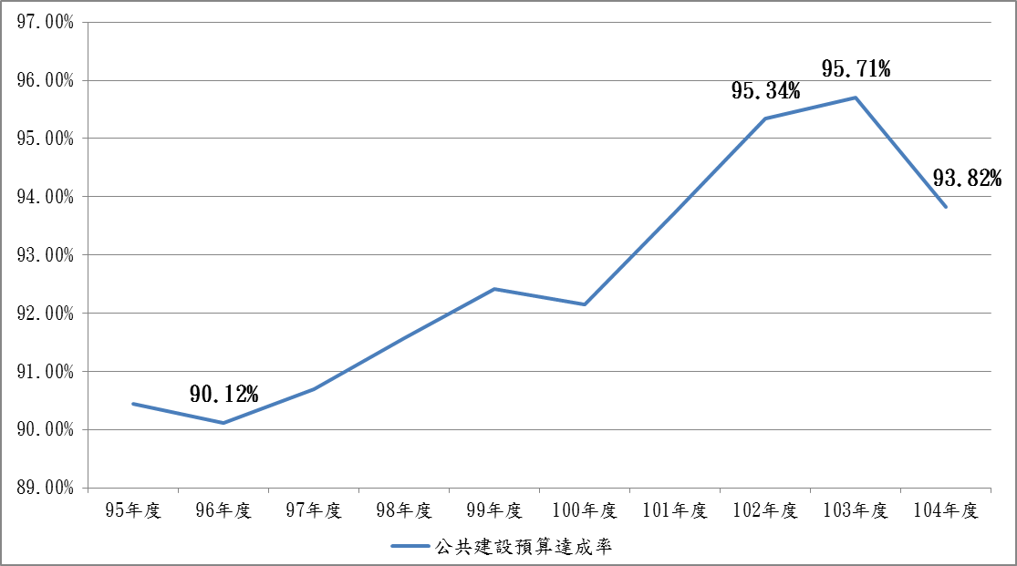
附圖3-5-1：最近10年度列管之公共建設計畫預算執行率圖
※註：1.資料來源，工程會於105年2月18日行政院第3487次會議之「104年度公共建設推動辦理情形」簡報檔。
(三)計畫目標缺乏效益層面，且與國家發展方向連結不足
公共建設計畫不應僅重視預算執行率，尚應注重其完成後之實際效益及後續維護管理狀況，以避免公共建設閒置或發生管理不佳情形。依「行政院所屬各機關中長程計畫編審要點」第5點規定，公共建設計畫之擬定機關應訂定計畫目標、預期效果及影響等。查104年度內政部等9機關提供之屆期重大公共建設計畫執行成效評估報告共有42件（詳附表3-5-1），進一步分析各計畫之目標設定及績效指標達成情形，發現有19件計畫之目標部分似未具效益性，或目標過度指標化，如交通部雲嘉南濱海國家風景區建設計畫等14項國家風景區建設計畫之目標，將遊客人次數及遊客滿意度分數列至計畫目標，與其績效指標或有重疊，渠等目標似未能更符合效益層面，亦與國家發展方向連結不足，允宜審酌檢討計畫內容予以調整。
為強化目標管理及績效指標機制，各機關除應衡酌計畫預算執行情形外，尚應著重計畫目標之效益層面，使其與國家發展方向有所連結，且對於預期效益指標之設定應具體化，並審慎評估相關指標落實之可行性，以確保投入之資源能妥為運用分配。
(四)評估指標輕忽後續追蹤與經營管理層面，且部分指標與國發會之規定未合，亦缺乏量化或不具挑戰性
復依國發會103年4月間函頒之「行政院所屬各機關政院管制計畫評核指標及報告格式」參、評核指標規定：「各機關訂定年度目標時應落實結果導向，設計能具體呈現計畫執行成果之目標名稱及目標值，屬於辦理過程之行政作為，如會議(或研討會、座談會、競賽活動、運動會等)辦理場次、查核次數、補助經費撥付額度或比例、參與或受訓人次、補助研究件數等，不宜列為年度目標。」
惟查42件屆期重大公共建設計畫所設定之績效指標（詳附表3-5-1），其中有8件以受訓人次數及辦理研討會、競賽次數或補助研究案件數等作為指標，如國發會「國土資訊系統整體建置計畫」目標與效益達成情形中，有指標為：「邀集產業界、學術界及政府機關共同研商圖資供給和需求」，其目標值為召開會議10場，即以會議辦理場次為評核指標，此難謂與前述規定相符，實應檢討改善。
另有24件計畫其績效指標目標值設定似有過低之虞，以致機關輕易達成目標，目標值並未隨時空及環境情形進行調整，如農委會「花東地區有機農業發展計畫」目標與效益達成情形中，「提昇花東地區有機農業發展規模」、「有機集團栽培區設置」及「營造花海景觀」等所設定之目標值，多未隨年度而增加或增加不多，栽種造景面積或設置處多年維持於100公頃或1處（其中有機農業栽種面積目標值甚至自101年度起由200公頃降為100公頃），爰計畫實際完成率除極少數年度未達100％，其餘達成率均逾100％，顯示渠等機關設定績效指標目標值不具挑戰性，恐使計畫評核效果不彰。又據商業周刊連續於104年度及105年度追蹤政府10大部會KPI（關鍵績效指標）訂定情形，發現2年度均有87％指標似不符合KPI設定條件，顯見各機關於設定各類計畫相關績效指標仍未能掌握關鍵考核點，恐致考核作業流於形式，無法實質評核機關各類計畫執行成效。
此外，尚有5件計畫之績效指標未能全盤考量計畫完竣後續維護及營運狀況，例如文化部「地方文化館第二期計畫」其績效指標有3項，分別為「輔導重點館舍升級與規劃」、「輔導文化生活圈的中長程發展模式」及「經營管理人才培訓」，惟未列有與地方文化館未來營運及維護之相關指標，恐未能實質有效考核相關設施後續營運及維護情形，顯示部分計畫績效指標設定未能考量公共建設後續營運及維護，允宜調整改進。
附表3-5-1：104年度屆期重大公共建設計畫明細表
部會 | 小計 | 項次 | 計畫名稱 | 計畫目標是否具效益性 | 績效指標設定情形 | 績效目標達成率
內政部 | 13 | 1 | 智慧綠建築推動方案 | 目標過度指標化 | 以補助案件數及辦理活動件數等為指標 | 均達100%
內政部 | 13 | 2 | 國土資訊系統整體建置計畫 | 具效益 | 以補助情形為指標 | 同上
內政部 | 13 | 3 | 東部永續發展綱要計畫 | 同上 | 同上 | 同上
內政部 | 13 | 4 | 我國大陸礁層與島礁調查計畫 | 同上 | 以參與研討會議次數為指標 | 同上
內政部 | 13 | 5 | 金門國家公園計畫 | 同上 | 績效指標目標值設定過低 | 22.5%未達100%
內政部 | 13 | 6 | 陽明山國家公園計畫 | 同上 | 同上 | 3.13%未達100%
內政部 | 13 | 7 | 墾丁國家公園建設及管理計畫 | 同上 | 同上 | 均達100%
內政部 | 13 | 8 | 太魯閣國家公園計畫 | 同上 | 以研究計畫數量及出版品製作件數為指標 | 8.33%未達成
內政部 | 13 | 9 | 玉山國家公園計畫 | 同上 | 未考量後續經費來源致部分指標無法執行 | 33.33%未達100%
內政部 | 13 | 10 | 雪霸國家公園計畫 | 同上 | 績效指標目標值設定過低 | 7.14%未達100%
內政部 | 13 | 11 | 海洋國家公園計畫 | 同上 | 同上 | 4.88%未達100%
內政部 | 13 | 12 | 台江國家公園計畫 | 同上 | 同上 | 均達100%
內政部 | 13 | 13 | 國家公園永續發展計畫 | 同上 | 同上 | 同上
經濟部 | 2 | 1 | 國土資訊系統整體建置計畫 | 目標過度指標化 | 未考量後續維護指標 | 同上
經濟部 | 2 | 2 | 非莫拉克災區之國土保育地質敏感區調查分析計畫 | 具效益 | 績效指標尚未能達到完成計畫目標 | 33.33%未達100%
國發會 | 1 | 1 | 國土資訊系統整體建置計畫 | 同上 | 以開會為指標 | 均達100%
農委會 | 3 | 1 | 花東地區有機農業發展計畫 | 同上 | 績效指標目標值設定過低 | 2.56%未達100%
農委會 | 3 | 2 | 農村再生整體發展計畫-第一期(101至104年度) | 同上 | 同上 | 均達100%
農委會 | 3 | 3 | 國土資訊系統整體建置計畫 | 同上 | 績效指標目標值設定過低 | 同上
原民會 | 2 | 1 | 原住民族地區部落水資源規劃及供水第三期(99~104年)計畫 | 同上 | 未考量後續維護指標 | 同上
原民會 | 2 | 2 | 台東縣文化創意產業聚落計畫 | 同上 | 績效指標尚未能達到完成計畫目標 | 尚未評核
教育部 | 1 | 1 | 國立陽明大學附設醫院興建計畫 | 同上 | 未考量後續維護營運指標 | 75%未達100%
文化部 | 2 | 1 | 地方文化館第二期計畫 | 同上 | 以受訓人次作為績效指標，且缺乏後續維護營運指標 | 均達100%
文化部 | 2 | 2 | 歷史與文化資產維護發展(第二期)計畫 | 目標過度指標化 | 以受訓人次及研究計畫件數作為績效指標 | 同上
交通部 | 17 | 1 | 臺北都會區大眾捷運系統工程計畫－信義線 | 具效益 |  | 同上
交通部 | 17 | 2 | 雲嘉南濱海國家風景區建設計畫 | 目標過度指標化 | 績效指標目標值設定過低 | 同上
交通部 | 17 | 3 | 台2丙線興建及改善計畫 | 具效益 |  | 同上
交通部 | 17 | 4 | 馬祖國家風景區建設計畫 | 部分目標過度指標化 | 績效指標目標值設定過低 | 20%未達100%
交通部 | 17 | 5 | 大鵬灣國家風景區建設計畫 | 同上 | 同上 | 均達100%
交通部 | 17 | 6 | 花東縱谷國家風景區建設計畫 | 同上 | 同上 | 20%未達100%
交通部 | 17 | 7 | 東北角曁宜蘭海岸國家風景區建設計畫 | 同上 | 同上 | 同上
交通部 | 17 | 8 | 澎湖國家風景區建設計畫 | 同上 | 同上 | 均達100%
交通部 | 17 | 9 | 日月潭國家風景區建設計畫 | 同上 | 同上 | 10%未達100%
交通部 | 17 | 10 | 阿里山國家風景區建設計畫 | 同上 | 同上 | 均達100%
交通部 | 17 | 11 | 茂林國家風景區建設計畫 | 同上 | 同上 | 20%未達100%
交通部 | 17 | 12 | 西拉雅國家風景區建設計畫 | 同上 | 同上 | 同上
交通部 | 17 | 13 | 北海岸及觀音山國家風景區建設計畫 | 同上 | 同上 | 均達100%
交通部 | 17 | 14 | 東部海岸國家風景區建設計畫 | 同上 | 同上 | 同上
交通部 | 17 | 15 | 整備觀光遊憩設施建設計畫 | 同上 | 同上 | 同上
交通部 | 17 | 16 | 參山國家風景區建設計畫 | 同上 | 同上 | 同上
交通部 | 17 | 17 | 臺鐵整體購置及汰換車輛計畫(2001-2015年) | 目標過度指標化 | 未考量後續維護指標 | 50%未達100%
環保署 | 1 | 1 | 國土資訊系統整體建置計畫 | 同上 | 同上 | 均達100%
合計 | 42
※註：1.資料來源，整理自內政部等9機關提供之屆期重大公共建設計畫執行成效評估報告。
綜上，公共建設計畫考核多以預算執行率為主，惟計算執行率時，將賸餘數均列為執行數，易高估計畫執行情形；又部分計畫目標未具效益性，且績效指標設定輕忽後續追蹤與經營管理層面，或缺乏量化及不具挑戰性，似無法確實評核計畫執行成效，允宜檢討改善。
六、執行中計畫缺乏再評估制度及退場機制，致已不具效益之計畫仍繼續執行，浪費人力及虛擲公帑
(一)現行公共建設計畫執行之可行性評估係由主管機關主動辦理，尚無其他再評估及退場之機制
依現行公共建設計畫審查及考核機制，尚無針對執行中計畫進行再評估及衡量退場可行性，僅於公共建設計畫依行政院所屬各機關中長程個案計畫編審要點第9點及第11點規定，需調整原有計畫時，始由主管機關報請行政院修正，另同要點第10點規定：「各機關之中長程個案計畫，有下列情形之一者，應予終止:（一）因機關組織或任務變更，致原計畫無法繼續執行。（二）因情勢變更，原計畫已無執行必要或已無法執行。」
復依行政院所屬各機關個案計畫管制評核作業要點第12點第1項第2款規定，計畫主辦機關有：「1、機關或單位任務變更、編併或裁撤，無法辦理計畫。2、政策或情勢變更，應予停止辦理計畫。3、原奉核定之資源條件消失，無法辦理計畫。4、計畫經併案或分案管制。」情形之一，得申請撤銷計畫管制。就上開規定可見，行政院並無主動要求計畫修正或退場之機制，爰倘各（主管）機關因故未能定期檢視及評估計畫執行之可行性，致使不具效益之延續性計畫持續執行，恐將浪費人力及虛擲公帑。
另據瞭解國發會自104年底起陸續就「個案計畫全生命週期績效管理機制」辦理相關評估作業，其中計畫期中評估係於計畫執行屆期前2年舉辦，評估項目有推動路徑、執行評估(包含目標、過程及結果)、後續營運管理規劃、跨域加值執行情形、計畫完工及結束時程預估等，惟因各項作業仍屬內部試辦階段，相關規範及資料可能俟正式實施後始能發布。
(二)各機關少能確實依規定就執行中或延續性計畫辦理評估，及時將未具效益性之計畫停辦，致使閒置公共設施一再產生
按各部會查填之資料，95年度至104年度主管機關依行政院所屬各機關個案計畫管制評核作業要點規定，申請撤銷管制並停止辦理之計畫共有9件，文化部及衛福部各1件，經濟部則有7件，其餘機關10年內均無停辦之公共建設計畫。經查有部分公共建設計畫執行過程中，因時空環境變遷使計畫已不再具效益，惟執行機關未能及時再評估計畫必要性，仍持續辦理，致完工後產生閒置情況發生。
例如監察院曾糾正農委會補助彰化縣政府辦理之「彰化國家花卉園區計畫」，該計畫原係為規劃設立「花卉生產專業區」、「花卉研發中心」、「花卉展售貿易中心」、辦理「2008國際花卉博覽會」及利用博覽會場地設立「國家植物園」，截至迄98年6月止陸續完成「溪州（花博）公園」（即舉辦花卉博覽會場地）、「花卉生產專業區」、「景觀苗木生產專區」等設施之興建，累計實支數8億4,631萬餘元（其中含農委會補助款6億7,156萬餘元），然該計畫因彰化縣政府95年間尚未完成相關認證使博覽會停辦，雖嗣後經評估未再設立花卉研發中心及花卉展售貿易中心，但相關評估未能及時辦理，又農委會亦未能適時監督，加上前期規劃選址失誤，爰形成有建置花博園區，卻無舉辦花卉博覽會之情形，且後續參觀遊園人數未如預期，造成園區設施低度利用。
綜上，現行公共建設計畫缺乏再評估及退場機制，全由主管機關或執行機關自行依規定辦理計畫修正或停辦等作業，倘機關因故未能及時評估執行計畫，恐使無效益之計畫繼續執行，致資源浪費情形一再發生。
七、重大公共建設計畫屆期執行成效檢討評估方式過於簡化，且迄未將檢討結果回饋預算審查，雖已試辦營運評估，惟選案甚少，迄無明確推動方向
(一)相較中長程個案計畫效益評估方式，重大公共建設計畫屆期執行成效檢討過於簡化
行政院為有效推動政府施政，明訂中長程個案計畫之研擬及審議程序與原則，且為落實各項計畫執行，除年終辦理計畫評核，評量各項個案計畫執行績效外，並自98年度起推動「中長程個案計畫效益評估」，針對重要計畫自規劃、執行至完成之整體效益，提出策略面及執行面建議，以回饋至後續相關計畫執行參考；效益評估作法係由國發會主導評估作業，採合作研究模式，藉由「強化評估團隊組成」、「採用評估方法」及「納入領域專家與利害團體」等方式，進行個案計畫之目標、過程及結果面向之深度評估，並將評估結果回饋提供重要計畫先期作業審議參考。
惟該項效益評估推動7年，目前評估主要以「計畫期程3年以上，且執行逾1年」、「年度經費達1億元以上」及「社會關注」之社會發展類個案計畫為對象，而重大公共建設計畫期程多在4年以上、總經費10億元以上，影響經濟發展深遠，卻僅於104年度委外辦理「整備觀光遊憩設施建設計畫」效益評估，且稱評估結果「係研究者個人觀點，不代表本會意見」，與中長程個案計畫效益評估由該會主導評估作業之合作研究模式有別。該會目前僅於重大公共建設計畫屆期時，辦理執行成效檢討，由各主管部會提送個案計畫檢討報告，再由國發會進行書面審核及召開會議討論後予以彙整，評估方式與中長程個案計畫效益評估相較顯過於簡化，深度不足，有欠妥適。
(二)屆期重大公共建設計畫執行成效檢討結果日趨惡化，除控管失當外，且迄未將執行成效檢討結果回饋至預算審查
國發會自98年起辦理屆期重大公共建設計畫執行成效檢討，檢討重點包括「計畫修正」、「預算執行」及「目標及效益達成」等，自98年度至103年度共檢討240項屆期計畫，可支用預算數合計2兆1,035億元，預算執行率平均達91％，惟其中逾6成計畫曾辦理修正，近7成計畫屆期時目標尚未全數達成或預算仍未執行完畢，且102年度及103年度更有惡化趨勢（詳附表3-7-1），如內政部「都市更新產業行動計畫」總經費調減50.47億元，調整比率高達71.4％，103年度屆期時「整合社區自主實施都市更新事業」僅完成12件，為目標值8％、「私有老舊公寓大廈整建、維護規劃設計及工程施作」完成40％，預算保留0.38億元；客家委員會「客家文化發展中心南北園區設施管理及擴充計畫」修正期程，103年度屆期時「園區參觀人次成長率」及「入園遊客滿意度成長率」均未達成目標，預算保留0.98億元。除顯示重大公共建設規劃及執行成效欠佳外，該會及工程會對重大公共建設計畫偏重預算執行及進度控管，對計畫目標及效益達成之控管不足，且屆期計畫評估結果及建議僅提供相關機關檢討，卻未回饋至預算審查、機關考評或獎懲，恐使機關重視度不足，檢討作業流於形式。
此外，屆期重大公共建設計畫執行成效檢討作業係於計畫屆期隔年執行，未就後續年度影響加以追蹤考核，難以確實衡量計畫成果；又僅就個案計畫評估，未考量同次類別、跨次類別、跨部會、跨地域各計畫間相互影響情形，分析資源配置合理性，提供規劃以後年度公共建設計畫之參考，顯示屆期計畫檢討作業仍有相當改進空間。

附表3-7-1：98年度至103年度屆期重大公共建設計畫執行成效檢討表
年度 | 件數 | 修正比率  (％) | 可支用預算數(億元) | 預算執  行率(％) | 計畫目標全數完成  且無待執行預算
 |  |  |  |  | 件數 | 比率(％)
98 | 33 | 63.64 | 1,075.69 | 91.05 | 8 | 24.24
99 | 23 | 65.22 | 762.27 | 84.07 | 7 | 30.43
100 | 80 | 62.50 | 9,726.04 | 94.13 | 49 | 61.25
101 | 52 | 46.15 | 3,914.61 | 92.37 | 25 | 48.08
102 | 23 | 69.57 | 2,394.65 | 90.85 | 2 | 8.70
103 | 29 | 82.76 | 3,111.95 | 93.74 | 6 | 20.69
合計 | 240 | - | 21,035.21 | - | 97 | -
平均 | - | 62.50 | - | 91.04 | - | 32.23
※註：1.資料來源，國發會提供資料。104年度屆期重大公共建設計畫執行成效檢討作業正在進行中，報告預定105年9月完成。
2.預算執行率不含已有權責待執行數。
(三)試辦重大公共建設計畫營運評估，惟選定計畫項數甚少，迄無成果且無明確政策推動方向
國發會105年度試辦重大公共建設計畫營運評估，選定102年度以前屆期計畫，目前已進入營運期之桃園機場一期航廈整建工程、國道建設（國道6號及五楊高架段）等10項金額較高、影響層面較大及較受民眾關注之計畫（詳附表3-7-2），檢視計畫完成一段期間後，能否達成計畫目標及發揮預期效益，作為後續政策推動或計畫審查之參考。
惟以重大公共建設計畫每年審議200餘件相較，此次試辦僅選定10項計畫，件數過少，又未以次類別或部會別為基準進行選案，代表性不足，且逾半選定計畫為子計畫或部分工程，未就整體計畫加以衡量，另其中漁業多元化經營計畫尚未屆期，與原規劃「計畫完成一段期間後」情況不符，辦理結果作為後續推動依據恐欠妥適；此外，該會自104年6月即稱規劃推動營運評估機制，惟迄105年6月中旬，該會仍未完成初步評估作業，遑論具體成果、制度性辦理方式及未來推動方向，允應儘速妥適規劃、積極辦理。
附表3-7-2：105年度試辦計畫營運評估計畫明細表
單位: 新臺幣億元
部會別 | 計畫名稱 | 計畫起迄年月 | 金額
交通部 | 桃園機場一期航廈整建工程 | 96.12-102.12 | 28.38
交通部 | 高雄港洲際貨櫃中心第一期工程計畫 | 94.1-100.12 | 211.82
交通部 | 環島鐵路整體系統安全提升 | 98.1-101.12 | 148.30
交通部 | 國道建設
 | 五楊高架段 | 98.2-102.9 | 583.93
 | 國道6號 | 92.7-101.6 | 377.58
交通部 | 國家風景區建設計畫（97-100年參山國家風景區建設計畫） | 97.1-100.12 | 8.64
農委會 | 漁業多元化經營建設(漁港建設) | 102.1-105.12 | 21.59
農委會 | 阿里山林業村及檜意森活村(檜意森活村) | 98.01-100.12 | 23.25
教育部 | 自行車道整體路網規劃建設 | 98.1-101.12 | 28.48
經濟部 | 區域排水整治及環境營造
 | 台南港尾溝溪排水系統 | 95.5-102.12 | 17.40
 | 員山仔分洪工程 | 91.6-94.10 | 39.94
客委會 | 臺灣客家文化中心
 | 六堆園區 | 93.1-100.1 | 16.16
 | 苗栗園區 | 95.1.-100.12 | 19.74
※註：1.資料來源，國發會提供資料。
綜上，屆期重大公共建設計畫執行成效檢討評估方式過於簡化，深度不足，且迄未將檢討結果回饋至預算審議，雖試辦營運評估，惟選案數甚少，尚無具體成果及明確推動方向，有待加速推動辦理。
八、閒置或低度利用公共建設(設施)多由審計單位、書刊或新聞揭露，現行績效評估機制無法及時發現顯有疏漏，且活化措施有待加強
(一)現行管考機制無法及時發現閒置或低度利用公共建設(設施)，多經由書籍、報章雜誌報導或民眾檢舉發現
經查近5年閒置或低度利用公共建設（設施）由中央部會出資或補助興建者計42件，其中43％經由書籍、報章雜誌或民眾舉報披露，48％由工程會透過媒體報導、書籍或審計部、監察單位關切等發現後列管，其餘則由地方政府自行列管等方式揭露，幾無透過現行管考機制發現（詳附表3-8-1），究其原因，主要係各機關、國發會及工程會對各年度公共建設計畫之管考偏重預算執行及進度控管，雖辦理實地查證，惟數量偏低；國發會辦理屆期重大公共建設計畫執行成效檢討雖考量目標及效益達成情形，惟僅辦理書面審核，且於屆期隔年辦理，未就後續年度運用情形加以追蹤考核，致無從得知公共建設（設施）存有閒置或低度利用情形，故如恆春機場、衛生福利部新營醫院北門分院等自完成至媒體、書籍揭露閒置情形，甚至超過10年。
此外，由於迄未訂定計畫再評估及退場機制，若計畫執行一段期間，機關或主管機關未適時自行檢視、評估計畫可行性，仍持續執行不具效益之計畫，尚無相關機制可適時介入加以阻止或修正，最終將不斷產生虛擲鉅額公帑之計畫，不僅原定計畫目標無法達成，即使後續耗費額外經費辦理活化，成效亦大幅降低，甚至部分閒置公共設施因難以活化而拆除，浪費公帑莫此為甚。
附表3-8-1：100年至104年閒置或低度利用公共建設(設施)明細表
單位：新臺幣千元
項次 | 部會別 | 閒置公共建設  (設施)名稱 | 支應計畫 |  |  | 部會支應  建造經費 | 發現時間  及方式 | 截至105年  4月處理情形
項次 | 部會別 | 閒置公共建設  (設施)名稱 | 名稱 | 起迄  年月 | 自行或補助辦理 | 部會支應  建造經費 | 發現時間  及方式 | 截至105年  4月處理情形
1 | 農委會 | 大陸船員岸置處所(基隆市八斗子漁港) | 1.推動漁港功能多元化計畫(漁業設施) | 90-91年 | 補助基隆區漁會 | 24,976 | 103.10媒體報導 | 基隆區漁會規劃作為辦公室
1 | 農委會 | 大陸船員岸置處所(基隆市八斗子漁港) | 2.充實及改善漁產運銷設施計畫 | 91年
2 | 農委會 | 大陸船員岸置處所(屏東縣東港漁港) | 1.充實及改善漁產運銷設施計畫(二) | 91年 | 補助東港區漁會 | 82,919 | 103.10媒體報導 | 屏東縣政府規劃作為辦公室
2 | 農委會 | 大陸船員岸置處所(屏東縣東港漁港) | 2. 興建屏東地區大陸船員岸置處所計畫 | 92年
2 | 農委會 | 大陸船員岸置處所(屏東縣東港漁港) | 3.興建屏東地區大陸船員岸置處所(一)計畫 | 93年
2 | 農委會 | 大陸船員岸置處所(屏東縣東港漁港) | 4.興建屏東地區大陸船員岸置處所(二)計畫 | 93年
3 | 農委會 | 興達遠洋漁港 | 港灣設施計畫 | 80.6-  86.10 | 自行辦理 | 7,090,000 | 94.9工程會列管 | 105.3公告標租流標
4 | 交通部 | 台東縣利吉旅客資訊站 | 國家風景區建設計畫 | 89年規劃90-91年完成 | 自行辦理 | 14,110 | 姚瑞中教授專書4披露  (103.10) | 104.4列管迄今
5 | 交通部 | 台東縣卑南旅客服務中心 | 國家風景區建設計畫 | 89年規劃  90-92年完成 | 自行辦理 | 34,031 | 姚瑞中教授專書4披露  (103.10) | 104.4列管迄今
6 | 交通部 | 恆春機場 | 恆春機場整建計畫 | 89.7-  93.1 | 自行辦理 | 508,630 | 103.8媒體報導 | 除提供場地辦理活動、飛行訓練等使用外，並補助屏東縣政府辦理研究案
7 | 交通部 | 嘉義市先期交通轉運中心(前棟1、2樓及後棟2樓) | 提昇地方公共交通網計畫 | 93-96年 | 補助地方政府 | 200,000 | 姚瑞中教授專書3披露(102.10)、交通部102.11列管 | 嘉義市政府完成活化報請工程會解除列管中
8 | 交通部 | 臺南市鯤喜灣文化園區遊客中心(黃金海岸船屋) | 整備觀光遊憩設施計畫 | 93-96年 | 補助地方政府 | 23,440 | 姚瑞中教授專書1披露  (99.9) | 102.12列管迄今
9 | 交通部 | 澎湖縣篤行十村 | 整備觀光遊憩設施計畫 | 97-100年 | 補助地方政府 | 9,678 | 104年媒體披露及民眾通報 | 列管迄今
10 | 交通部 | 南投縣名間鄉停一立體停車場 | 補助地方政府興建示範停車場計畫 | 88年 | 補助地方政府 | 137,955  (地方政府  45,985) | 94.10工程會列管 | 列管迄今
11 | 交通部 | 南投縣埔里鎮停四(仁愛)立體停車場 | 臺灣省公共停車場四年建設計畫 | 85年 | 補助地方政府 | 127,114  (地方政府  85,788) | 94.10工程會列管 | 列管迄今
12 | 交通部 | 台南縣新化鎮廣停二地下停車場 | 補助地方政府興建示範停車場計畫 | 88年 | 補助地方政府 | 91,726  (地方政府  45,864) | 95.4工程會列管 | 已解除列管
13 | 交通部 | 台南縣新營停六停車場 | 補助地方政府興建示範停車場計畫 | 85年 | 補助地方政府 | 68,414 | 姚瑞中教授專書1披露  (99.9)、交通部102.11列管 | 103.12拆除因甲仙地震受損之停車塔，改為平面停車場後解除列管
14 | 交通部 | 花蓮縣吉安鄉停四(仁里)立體停車場 | 補助地方政府興建示範停車場計畫 | 86年 | 補助地方政府 | 103,011  (地方政府  20,602) | 94.10工程會列管 | 列管迄今
15 | 交通部 | 萬丹鄉游泳池地下停車場 | 補助地方政府興建示範停車場計畫 | 89年 | 補助地方政府 | 110,956  (地方政府  2,191) | 95.4工程會列管 | 已解除列管
16 | 經濟部 | 雲林縣土庫鎮土庫公有零售市場 | - | - | 補助地方政府 | 36,957  (地方政府 2,759) | 104年工程會函文清查案件 | 研擬活化計畫將閒置空間作公所倉庫及擴大攤位空間
17 | 經濟部 | 花蓮縣再生燃料示範場 | 廢棄物能源利用技術開發計畫 | 90年 | 自行辦理 | 56,268 | 地方政府自行列管  (99.9閒置) | 簽准將設備轉移宜蘭大學，辦理移撥相關事宜
18 | 經濟部 | 新竹縣竹北市仁義市場2樓 | - | - | 補助地方政府 | 4,000  (地方政府 38,169) | 姚瑞中教授專書3批露（102.10） | 已解除列管
19 | 經濟部 | 彰化縣北斗鎮公有零售市場 | - | - | 補助地方政府 | 35,141  (地方政府 1,000) | 102年工程會函文清查案件 | 已解除列管
20 | 經濟部 | 雲林縣崙豐公有零售市場 | - | - | 補助地方政府 | 5,560 | 地方自行列管 | 已解除列管
21 | 經濟部 | 雲林縣水林鄉公有零售市場 | - | - | 補助地方政府 | 7,780 | 姚瑞中教授專書3批露（102.10） | 已解除列管
22 | 經濟部 | 布袋鎮興中公有零售市場 | 「振興經濟擴大公共建設投資計畫-傳統零售市場更新改善計畫」布袋鎮興中公有零售市場新建案 | 99年 | 自行辦理 | 27,520 | 102年工程會函文清查案件 | 已解除列管
23 | 經濟部 | 壽豐鄉市場 | - | - | 補助地方政府 | 12,071  (地方政府 4,500) | 地方自行列管 | 已解除列管
24 | 經濟部 | 彰化市民權公有零售市場3至4樓 | 振興經濟擴大公共建設投資計畫(傳統零售市場更新改善) | 98-99年 | 補助地方政府 | 13,288  (地方政府 167,639) | 監察院審計部關切、103.8工程會列管 | 105.3已就3樓勞務設計與建築師簽約
25 | 經濟部 | 彰化縣鹿港鎮第一公有零售市場2樓美食街廣場 | 振興經濟擴大公共建設投資計畫-傳統零售市場更新改善計畫第3期整修工程 鹿港鎮第一公有零售市場整修工程 | 98年 | 補助地方政府 | 20,792  (地方政府 1,306) | 姚瑞中教授專書3批露（102.10） | 改採多目標使用方式，用地變更尚待內政部召開都市計畫變更審議會議
26 | 經濟部 | 屏東縣新園鄉公共造產烏龍公有零售市場 | - | - | 補助地方政府 | 6,000  (地方政府 15,000) | 姚瑞中教授專書3批露（102.10） | 已解除列管
27 | 經濟部 | 屏東縣林邊鄉公共造產林邊公有零售市場 | - | - | 補助地方政府 | 9,000  (地方政府 6,000) | 姚瑞中教授專書3批露（102.10） | 將提案墊付拆除市場建築物一、二樓攤台設施後辦理標租作業。
28 | 科技部 | 台南市南部科學工業園區健康生活管健身館1樓、3樓及4樓 | - | 96.4-  136.4 | 自行辦理 | 134,000 | 104.1工程會督導會議列為閒置設施 | 採OT方式於105.3與鷹萬體育公司簽訂投資營運契約
29 | 教育部 | 國立中興大學國際農業研究中心大樓8、9樓 | 頂尖研究計畫 | 97.12-  101.10- | 自行辦理 | 28,714 | 審計部查核發現、工程會105.5列管 | 目前辦理修繕工程招標作業
29 | 教育部 | 國立中興大學國際農業研究中心大樓8、9樓 | 校務基金自籌經費 | 97.12-  101.10- | 自行辦理 | 435,920 | 審計部查核發現、工程會105.5列管 | 目前辦理修繕工程招標作業
30 | 教育部 | 國立臺灣體育運動大學-嘉義教學大樓 | 因應遷校嘉義縣太保市教育部編列補助款興建教學大樓 | 89.7-  93.1 | 自行辦理 | 336,223 | 審計部查核發現、工程會101.12列管 | 105.1行政院同意將嘉義院區有償移撥嘉義縣政府，現正辦理移撥作業
31 | 教育部 | 花蓮教師會館 | 花蓮教師會館興建計畫 | 83.4- 85.7 | 自行辦理 | 385,000 | 原遭占用，經收回辦理活化  (100.12起閒置) | 辦理都市變更，目前審議中
32 | 教育部 | 台南市佳里游泳池 | 改善國民運動環境與打造運動島計畫 | 99.4-  100.3 | 補助地方政府 | 5,000 | 姚瑞中教授專書3批露（102.10） | 預計變更為佳里區里民休閒活動中心，目前進行規劃設計，教育部已請台南市政府繳回補助款
33 | 教育部 | 台南市關田游泳池 | 改善國民運動環境與打造運動島計畫 | 101.3-  102.1 | 補助地方政府 | 274 | 104.9媒體報導 | 預計轉型為多功能球場，目前辦理游泳池報廢及球場經費編審事宜
34 | 文化部 | 安平港歷史風貌園區計畫—橡欣樓(原304廠) | 歷史水景園區紀念建築修復再利用工程 | 98-99年 | 補助地方政府 | 15,010 | 姚瑞中教授專書2披露(100.10) | ROT第4次招商作業中
35 | 環保署 | 臺東縣焚化爐 | 臺東縣BOO垃圾資源回收（焚化）廠興建計畫 | 87.6-  116.12 | 補助地方政府 | 2,107,287 | 95.5工程會列管 | 目前作為臺東縣環境教育中心，縣府並持續辦理焚化廠啟用評估規劃作業
36 | 環保署 | 臺中市外埔堆肥場 | 外埔堆肥場興建計畫 | 83.9-  85.10 | 補助地方政府 | 37,732 | 102.4工程會通函調查，臺中市政府提報 | 臺中市政府擬採ROT方式委外營運，已完成廠商資格審查
37 | 衛福部 | 桃園縣綜合性身心障礙福利服務中心 | 興建桃園縣綜合性身心障礙福利服務中心 | 86.6-  96.5 | 補助地方政府 | 142,385  (地方政府 15,888) | 95.11工程會列管 | 已解除列管
38 | 衛福部 | 臺中縣兒童青少年福利服務中心 | 成立兒童福利服務中心 | 82.11-  83.6 | 補助地方政府 | 294,336  (地方政府 50,000) | 94.9工程會列管 | 已解除列管
38 | 衛福部 | 臺中縣兒童青少年福利服務中心 | 大里兒童.青少年福利中心 | 83.2-  83.6
38 | 衛福部 | 臺中縣兒童青少年福利服務中心 | 興設(兒)少年福利中心 | 83.2-  83.6
38 | 衛福部 | 臺中縣兒童青少年福利服務中心 | 大里兒童中心少年庇護所 | 83.7-  84.6
38 | 衛福部 | 臺中縣兒童青少年福利服務中心 | 大里青少中心 | 83.7-  84.6
38 | 衛福部 | 臺中縣兒童青少年福利服務中心 | 兒童福利服務中心 | 84.4-  84.6
39 | 衛福部 | 台中市身心障礙福利服務中心（台中市愛心家園） | 身心障礙福利服務中心建築物硬體 | 82.5-  87.4 | 補助 | 228,569  （地方政府 105,294） | 94.10工程會列管 | 已解除列管
40 | 衛福部 | 高雄縣鳥松鄉老人活動中心 | 鳥松鄉興建老人文康活動中心工程 | 83年 | 補助 | 11,500 | 95.4工程會列管 | 已解除列管
40 | 衛福部 | 高雄縣鳥松鄉老人活動中心 | 充實老人文康活動中心設備 | 88年
41 | 衛福部 | 臺中市石岡區社會福利館 | 興建老人福利服務中心 | 81年 | 自行辦理 | 20,903 | 102.10工程會列管 | 103.12開放1F閱覽室供長者使用，104.9受託單位進駐提供服務，目前辦理使用執照變更
42 | 衛福部 | 衛生福利部新營醫院北門分院 | - | 82-83年 | 自行辦理 | 223,500 | 姚瑞中教授專書4披露  (103.10) | 105.2.26現場勘查，臺南市政府規劃作為社福機構
※註：1.資料來源，各機關提供資料。
2.本表係調查近5年閒置或低度利用情形之公共設施，由中央部會自行建造或或補助建造者；經濟部部分計畫辦理年月未填列，據說明因年代久遠不可考。
(二)工程會活化措施執行成效欠佳
工程會為改善公共設施閒置情形，自94年8月組成「行政院活化閒置公共設施專案小組」，依「行政院活化閒置公共設施推動方案」檢討管控中央轄管及補助地方興建後產生之閒置公共設施，並推動活化；行政院於102年5月核定「行政院活化閒置公共設施續處作法」，除工程會每季召開督導會議外，並邀請專家學者召開座談會。惟經調查近5年閒置公共設施42件（詳附表3-7-1），尚未解除列管案件28件，占67％，其中5件係94年、95年發現，迄今已逾10年，11件係99年至102年間已揭露閒置情形，至今仍未能活化，顯示工程會督導相關機關辦理活化措施執行成效欠佳。
綜上，由於現有公共建設計畫績效評估機制偏重預算執行及控管進度，辦理實地查證數量偏低，且迄未訂定計畫再評估及退場機制，致無法適時修正或停辦不具效益之計畫，計畫屆期後又未就後續年度運用情形加以追蹤評核，故未能及時發現閒置或低度利用設施並加以改善，顯有疏漏，另部分閒置公共設施發現迄今已逾10年仍未能活化，活化措施推動不力，均應積極檢討改善。
九、現行政府管考機關之公開資訊網頁，欠缺完整重大公共建設計畫執行情形及考核結果，仍待檢討以建置充分完整之資訊揭露內容
經查政府現行主要辦理公共建設計畫執行考核之機關為國發會及工程會，其中國發會係為政府機關主要研考單位，其建立之「行政院政府計畫資訊檢視平臺」內容包含政府各機關各年度個案計畫執行情形及評核結果，惟其查詢分類無法針對各機關各年度公共建設計畫列出件數、計畫名稱及其內容、執行狀況與管考結果，僅能查詢各年度政府公共建設計畫可用預算總金額及各機關分配預算金額等基本資料，尚無法查閱各年度公共建設執行結果及更詳細之資訊。
另工程會網站列有「1億元以上公共建設計畫各計畫執行情形一覽表」，內容包含：計畫之主管機關、主辦機關、計畫名稱、計畫期程、計畫總經費、年度可支用預算數、執行數、預算達成率、預定進度、實際進度、預定支用、實際支用、原始計畫期程與原始計畫總經費，以及各計畫明細資料（計畫緣起、計畫目標、計畫效益、預定工作摘要及執行情形說明等），不僅可檢視各公共建設計畫明細資料，亦能看到所有計畫之總經費、預算及執行數合計，然工程會所控管計畫係以公共工程為主，非公共工程計畫則須回歸國發會，且僅能查詢當年度資訊，以前年度資料於下一年度執行後即被覆蓋，無法再查詢。
綜上，工程會網站控管之1億元以上公共建設計畫雖資料尚屬完整，但未包含非屬工程類之公共建設計畫，且欠缺計畫考評之資料及結果，又僅能查詢當年度資料；至國發會所建立之網站則因無法針對公共建設計畫分類列出相關資料及執行結果，尚未能完整檢視政府公共建設計畫各年度各機關預算編列及執行情形。上述2公開網站於揭露公共建設計畫資料均有其缺漏不足之處，爰現行仍未有相關網站能完整顯示政府整體公共建設計畫執行情形及考核結果，允宜檢討改善。
肆、檢討與結論
公共建設投資與經濟發展密不可分，隨時代進步，我國各項重要建設需求逐年擴增，若發生執行落後、品質欠佳或效能未符預期等情形，不僅拖累政府財政，且嚴重影響民生及經濟成長。爰公共建設計畫之規劃、設計、需求與效益評估、環評、審查、用地取得、居民溝通、財源籌措、預算編列與執行、招標、訂約、施工、監工、廠商履約、建照申請、爭議處理、驗收作業、營運管理等作業及績效評核均需建構完善之管控機制，並隨時檢討修正以避免偏失。本文經探討我國現行公共建設計畫執行情形及績效評估機制，並針對相關問題與缺失，提出下列改進方向，俾供主辦及監督機關參酌。
一、重大公共建設計畫執行不佳，且以港埠等次類別計畫表現最差，允應儘速改善
近年重大公共建設計畫執行情形不佳，近2成計畫執行率未達80％，且執行率低於30％亦逾總計畫數5％，其中又以交通部、文化部及內政部所主辦之港埠、軌道、文化及都市開發次類別計畫表現最不理想，允應儘速改善執行狀況；又各部會執行不佳原因主要係為招標情形不如預期，或承包廠商履約管理發生問題等所致，為避免類此情形發生，公共建設計畫前期作業允應審慎妥善規劃。
二、公共建設計畫執行後仍應依據環境及時空變遷採滾動式修正，以避免計畫修正次數過多或未能及時調整
茲因公共建設計畫所需經費龐大，為確保投入資源能善加利用，故計畫尚於前期作業時，即應審慎評估、妥善規劃，以避免計畫執行後需一再修正其工作項目及內容，或一再延後竣工期程，肇致計畫無法如期完工，且難以達到原先預期成果；此外，公共建設計畫因所需建置期間較長，於執行過程中易受到環境及時空變遷影響，致原訂之計畫內容、目標及金額已不符現實所需，允宜採滾動式修正調整計畫所編預算及其內容，使計畫預期效益能於完工後發揮至最大。
三、公共建設計畫應審慎辦理各項工程作業，並與相關單位建立良好溝通，以避免發生計畫停辦或預算已編列卻無法動工之情形
部分公共建設計畫因較具爭議性或有嫌惡設施之虞，於動工前或施工後即遭遇地方政府反對、民眾抗爭等困境，致計畫面臨停止辦理或編列預算卻遲遲未能執行，使分配之預算無法支用，造成資源無法有效運用，為避免是類情事一再發生，允應強化公共建設計畫之前期規劃作業，審慎考量計畫之可行性及評估各類替代方案，並於計畫實際辦理時，隨時注意廠商履約狀況，且加強與相關單位間之溝通及協調，減少計畫停工情形發生，使計畫得以如期完工。
四、允應依公共建設計畫生命週期設計整合性運用規範，並妥適規劃國發會及工程會分工方式及整合管考系統
為利公共建設計畫推動及管考，允應自計畫擬編、預算編列、執行、期中評估、屆期檢討及後續營運評估等，擬定整合性運用規範，妥適規劃國發會及工程會分工方式，合理設定各級管制計畫數量，並整合國發會及工程會管考系統，及時掌控各計畫進度與預算執行，適時檢視目標及效益達成情形，及定時或不定時辦理實地查證以深入瞭解各計畫實際執行情形。
五、公共建設計畫目標應考量效益層面，且評估績效指標應全面衡量並符合量化及具挑戰性，不宜偏重執行率，尚應著重後續追蹤與經營管理面向
為使投入公共建設計畫之資源確實能發揮其效用，於訂定公共建設計畫目標時，允應考量效益層面，並應與國家發展方向有所連結，不宜將目標過度設限或指標化，使計畫目標與績效指標有所重疊，失去訂定計畫目標之意義；至績效指標則應配合計畫設定之目標全盤考量，除預算執行率之評估外，尚應衡酌後續營運管理面向及持續追蹤，以避免公共建設完工後，因維護管理不利導致設施閒置，另為利於考核機關管考，各項績效指標應予以量化，並應注意不宜將執行過程所召開之會議或辦理之研習等次數列為指標項目，又為使渠等指標能實際發揮評估效果，其設定之指標目標值應具挑戰性，俾利公共建設計畫達到最大效益。
六、允應儘速建立再評估制度及退場機制，使已不具效益之計畫及時停止辦理，以避免浪費公帑及虛擲人力
現行公共建設計畫相關規範，計畫核定執行後，僅能由主管機關提出修正，行政院則只有被動審核權，尚無主動要求計畫停辦之機制，然主管機關如未能適時檢視評估所辦理之各項公共建設計畫執行實際狀況，進而修正調整計畫內容或停辦不具效益之計畫，導致已無效益之計畫持續執行，將浪費國家有限之資源及人力，爰國發會允應檢討現行法規，儘速建立公共建設計畫之再評估制度及退場機制，以利預算合理配置，並使資源能獲得最有效之利用。
七、公共建設計畫屆期後應就後續營運情形持續追蹤考核，辦理完整效益分析，並回饋至預算編列與審查
重大公共建設計畫辦理屆期執行成效檢討應俟計畫完成一段期間後，持續追蹤考核，進行完整效益分析，及評估各次類別、跨次類別、跨部會及跨地域間相互影響情形；選擇具指標性計畫辦理中長程個案計畫效益評估，邀請專家學者參與討論，深入分析目標、過程及結果等各面向，評估計畫是否有更為周延之辦理方式，以回饋至以後年度預算編列及審查。具重要性、持續性之公共建設計畫亦可由各機關比照前述模式辦理。
八、允應強化現行績效評估機制以及時發現已完工之閒置或低度利用公共設施，並應積極推動活化措施
為及時發現閒置或低度利用公共設施，允應強化現行績效評估機制，除於計畫屆期後持續追蹤考核設施運用情形，並加強辦理實地查證作業，若發現有閒置或低度利用情形，應積極推動活化措施儘速改善。
九、國發會及工程會公共建設計畫管考網站，允宜建置充分完整表達公共建設計畫預算編列、執行及考核情形之內容
現行國發會「行政院政府計畫資訊檢視平臺」網站及工程會網站雖均列有公共建設計畫部分資訊，然此2網站均未能完整表達政府公共建設計畫預算編列、執行情形及考核結果，個別網站或有缺漏之資訊，為利相關權責機關及利益團體瞭解政府公共建設計畫辦理情形，允宜檢討並統整此2機關現有網站及資訊，將公共建設計畫資料得以完整表達。

(分機：1922 羅玉姍、分機：8663 鄭寧)

此處執行率之計算係以決算數（實支數＋應付數）／可用預算數，其中公務預算應付數含應付歲出款及應付保留款，至非營業基金及營業基金決算數僅含實支數及應付款（未含保留款）。
7部會包含農委會、內政部、文化部、交通部、經濟部、衛福部及環保署。
另交通部「馬祖港埠整體規劃及未來發展計畫(98-100年)」及「金門港埠整體規劃及未來發展計畫(98-100年)」原訂於100年底完工，惟迄今尚未完成，並將檢討修正後納入「臺灣國內商港未來發展及建設計畫(101-105年)-馬祖港埠建設計畫」及「臺灣國內商港未來發展及建設計畫(101-105年)-金門港埠建設計畫」賡續辦理，此2項公共建設計畫未納入計算。
行政院所屬各機關個案計畫管制評核作業要點第2章第5點規定：「個案計畫符合下列情形之一，應列為政院管制計畫：(一)報行政院核定之專案計畫，經行政院指定由政院管制者。（二）重要中長程個案計畫須由政院管制者。（三）當前重大政策。（四）跨部會執行之重要計畫。（五）其他經行政院選定之重要計畫。個案計畫符合下列情形之一者，應列為部會管制計畫：（一）首長指示之重要施政項目。（二）二個以上所屬機關(構)共同執行之計畫。（三）各部會內單位執行之計畫。（四）其他未列為政院管制之重要計畫。個案計畫未列為政院管制或部會者，均應由各機關自行管制。但屬例行性、經常工作者，得不納入管制。」
據工程會說明，列管範圍係行政院所屬各機關公共建設類施政計畫符合下列條件者1.105年度可支用預算達1億元以上之公共建設計畫及其所屬工程標案；2.104年度列管公共建設計畫而105年度繼續執行者及其所屬工程標案；3.社會關注、具時效性、已對民眾承諾等關鍵性計畫或工程案件；目前係由該會發文函請各部會選案，再經該會篩選後決定。
詳網頁http://cmdweb.pcc.gov.tw/。
據工程會說明，「走動式管理」訪查對象主要為指標性計畫、總累計進度落後計畫或民眾關切計畫。
計畫管理35％，包含行政作業10％及經費運用25％；執行績效65％，包含年度目標達成情形45％及指定指標達成情形10％、特殊績效10％。
資料來源，國發會「103年度屆期重大公共建設計畫及社會發展計畫執行成效檢討報告」簡報檔第6頁至第7頁。
詳政府公共建設計畫先期作業實施要點第2點及第3點及106年度政府公共建設計畫先期作業編擬手冊第11頁「106年度提報上限」規定。
文化部104年度北部流行音樂中心計畫及海洋文化及流行音樂中心計畫，可支用預算數分別為13.28億元及11.82億元，尚較公共建設類院管制計畫如基隆火車站都市更新站區遷移計畫可支用預算數10.63億元、整備觀光遊憩設施建設計畫6.5億元、資源永續循環利用推動計畫9.01億元、客家文化生活環境營造計畫7.32億元為高，2項計畫104年度預算執行率（不含保留數及賸餘）分別為23.70％及22.06％。
城鎮風貌塑型整體計畫、整備觀光遊憩設施建設計畫、國道4號臺中環線豐原潭子段、高雄機廠遷建潮州及原有廠址開發計畫及原住民族經濟產業發展計畫等工程會未列管。
如污水下水道建設計畫，據內政部說明，其於國發會及工程會系統輸入資料均為12,551,816千元，惟國發會104年度行政院列管案件進度年報所列數據不同。
資料來源，工程會於105年2月18日行政院第3487次會議之「104年度公共建設推動辦理情形」簡報檔。
資料來源，105年3月農委會「花東地區有機農業發展計畫執行成效評估報告」，第6頁至第7頁「二、目標與效益達成情形」。
資料來源，「政府荒謬KPI全揭露」，商業周刊104年5月第1436期。
資料來源，「政府KPI大體檢」，商業周刊105年5月第1489期。
十大部會包含國防部、教育部、衛福部、財政部、退輔會、農委會、勞動部、交通部、內政部及經濟部。
資料來源，監察院100年5月11日100交正0011號糾正案文。
詳國發會網頁「中長程個案計畫效益評估」。
資料來源：103年度屆期重大公共建設計畫及社會發展計畫執行成效報告第17頁，另104年度屆期執行成效作業預計105年9月完成，故仍待處理。
資料來源：國發會104年6月18日新聞稿「國發會規劃推動『營運評估機制』，確保公共建設效益」。

